

گزارش سه‌ماهه دوم

**شماره هسته:**

**راهبر هسته: جناب آقای دکتر حامد فضل الله تبار**

**عنوان هسته: طراحی زنجیره تامین پایدار چند کاناله پسته**

تاریخ آخرین اصلاح: 22/01/1401

طرح شهید احمدی روشن دوره ششم

باسمه تعالی

**بخش اول: معرفی اعضا و اطلاعات جلسات برگزار شده**

**معرفی اعضای هسته:**

|  |  |  |  |  |  |
| --- | --- | --- | --- | --- | --- |
| ردیف | نام و نام خانوادگی | مقطع | دانشگاه | رشته | تخصص |
| 1 | وحید علی اکبر | کارشناسی | دامغان | مهندسی صنایع | - |
| 2 | فاطمه شفیع زاده برمی | کارشناسی | دامغان | زمین شناسی | - |
| 3 | حسین مظفری | کارشناسی | صنعتی شاهرود | زمین شناسی | - |
| 4 | زینب شیخ میری | کارشناسی | دامغان | زیست شناسی گیاهی | - |
| 5 | مریم نباتی فیروز آبادی | کارشناسی | علوم پزشکی سمنان | مهندسی بهداشت محیط | - |
| 6 | حسن سلمانیان نژاد | کارشناسی ارشد | شهید بهشتی | فیزیک | فناوری با پلاسما |
| 7 | حسین سلمانیان نژاد | کارشناسی ارشد | شهید بهشتی | فیزیک | فناوری با پلاسما |
| 8 | پیمان فلسفی | کارشناسی ارشد | سمنان | مهندسی صنایع | بهینه سازی سیستم |
| 9 | هانیه عشق | دکترا | دامغان | شیمی | شیمی معدنی |
| 10 | علی حمدی پور | دکترا | دامغان | علوم کامپیوتر | محاسبات علمی |

**فهرست**

فعالیت‌های انجام شده و دستاوردها 7

چه عواملی در تولید پسته ای با بهترین کیفیت دخالت دارند؟ 7

در کیفیت پسته بسیار مهم است. وقتی پسته‌ها به کارخانه فرآوری می‌رسند روش‌های زیر روی آنها انجام می‌شود: 7

اهمیت شرایط مطلوب خشک کردن پسته 8

میزان رطوبت در تعیین کیفیت پسته 8

تاثیر فعالیت های آنزیمی بر کیفیت مغز پسته 9

بهترین روش خشک کردن پسته ها 10

نتایج بدست آمده از بررسی روش های مختلف خشک کردن پسته 10

تاثیر روش خشک کردن پسته بر مقدار رطوبت 10

انواع مدل بسته بندی بهداشتی پسته: 11

انواع دستگاه بسته بندی پسته 14

تولید روغن آرایشی بهداشتی پسته در مرکز تحقیقات دامغان 14

تولید محصولات آرایشی و بهداشتی از روغن پسته با قیمت مناسب در دانشگاه آزاد دامغان 15

صنایع تبدیلی پسته؛ کاربردهای پوسته نرم و استخوانی پسته 15

استفاده از پوسته سبز پسته: 16

دیگر کاربردهای ضایعات پسته 16

زیان های ناشی از عدم مدیریت ضایعات پسته 17

ماسک پسته برای پوست چه فوایدی دارد؟ 17

مبارزه با علائم پیری زودرس پوست 17

روشن کننده طبیعی پوست 18

ماسک پسته برای پوست را چطور تهیه کنیم؟ 18

توضیحاتی در رابطه با عطر ساخته شده با اسانس پسته 19

آیا اسانس پوست پسته، به غیر از عطر سازی مصرف خوراکی نیز دارد؟ 19

پوست پسته؛ از آلایندگی تا ارزآوری 19

فساد پوست پسته در دوران بی‌خبری باغداران 21

آفلاتوکسین یک تهدید جدی برای صادرات 21

استفاده از ضایعات پسته در ترکیه 23

ثروتی که به آتش کشیده می‌شود 24

تولید طلای سیاه از طلای سبز 24

تبدیل پوست پسته به کربن خالص 25

تولید هر کیلو کربن از 12 کیلو پوست پسته 25

مزایای استفاده از ضایعات پوست پسته به صورت خلاصه 26

استفاده از پوست سبز پسته 27

استفاده از پوست استخوانی پسته 28

از جمله مزایای پیرولیزه نمودن 28

زغال فعال پوست پسته 29

قطران 29

زغال پسته سفید 30

کاربردهای دیگر ضایعات پسته 31

زیان های ناشی از عدم مدیریت ضایعات پسته 32

با هزاران تن از پوست پسته دور ریختنی چه می‌شود کرد؟ 33

بررسی تاثیر نوع پسته، شرایط نگهداری و مدت زمان ماندن بار در انبار در رشد قارچ آسپرژیلوس فلاووس(عامل ایجاد آفلاتوکسین) 34

بررسی و پیش بینی میزان کشت پسته در کشورهای ایران امریکا و ترکیه 38

شکل شماره 1. تولید پسته ایران و آمریکا 39

شکل شماره 2. مقاصد اصلی صادراتی پسته ایران 41

شکل شماره 3. صادرات پسته ایران و امریکا 42

پیوست شماره 1 پیش بینی میزان تولید امریکا در سال 2022 46

**Regression Methods in Python** 46

**By Peyman Falsafi** 46

**Read Data from File** 46

**Data Preparation** 49

**Divide Dataset into Train and Test** 49

**Building Prediction Model** 52

**Model 1: Linear Regression** 52

**Model 1: Prediction on Test dataset** 55

**Model 2: Decision Tree** 57

**Model 3: Random Forest** 60

**Model 3: Prediction on Test Dataset** 61

**Model 4: Bagging** 62

**Model 4: Prediction on Test Dataset** 62

**Model 5: GB Regression** 63

**Model 5: Prediction on Test Dataset** 64

**Model 6: XGBoost Regression** 65

پیوست شماره 2 پیش بینی میزان تولید ایران در سال 2022 68

**Regression Methods in Python** 68

**By Peyman Falsafi** 68

**Read Data from File** 68

**Data Preparation** 71

**Divide Dataset into Train and Test** 71

**Building Prediction Model** 74

**Model 1: Linear Regression** 74

**Model 1: Prediction on Test dataset** 77

**Model 2: Decision Tree** 79

**Model 3: Random Forest** 82

**Model 3: Prediction on Test Dataset** 83

**Model 4: Bagging** 84

**Model 4: Prediction on Test Dataset** 84

**Model 5: GB Regression** 85

**Model 5: Prediction on Test Dataset** 86

**Model 6: XGBoost Regression** 87

# فعالیت‌های انجام شده و دستاوردها

# چه عواملی در تولید پسته ای با بهترین کیفیت دخالت دارند؟

برداشت مناسب و کنترل پس از برداشت، بخش‌های کلیدی در دستیابی به حداکثر بازده دانه ‌های با کیفیت خوب هستند که بازار و سود را تعیین می‌کنند. فرآوری درست بعد از برداشت

# در کیفیت پسته بسیار مهم است. وقتی پسته‌ها به کارخانه فرآوری می‌رسند روش‌های زیر روی آنها انجام می‌شود:

* خشک کردن پسته به منظور کاهش رطوبت از ۳۷ تا ۴۰ درصد به میزان مناسب انجام می‌شود.
* جداسازی پسته های نصف شده، برای جدا کردن پسته نصف شده از غیر نصف شده
* نمک زدن
* برشته کردن
* بسته بندی
* در طول فرآیند خشک کردن، آجیل‌ها می‌توانند تحت واکنش‌های نامطلوب (‏به ویژه ترش کردن) ‏قرار گیرند که به دلیل رنگ‌ و طعم‌های عجیب و غریب تشکیل‌شده، باعث افت کیفیت می‌شوند.

# اهمیت شرایط مطلوب خشک کردن پسته

کیفیت محصول غذایی خشک و قیمت آن تا حد زیادی تحت‌تاثیر عملیات خشک کردن است.محصولاتی که در دماهای پایین‌تر خشک شده‌اند پایداری خوبی در ذخیره‌سازی دارند اما به زمان‌های فرآوری طولانی تری نیاز دارند.

فعالیت در رطوبت کم، رشد میکروارگانیسم ها را کاهش می دهد یا از بین می برد، اما منجر به افزایش میزان اکسیداسیون چربی ها می شود. بنابراین، ایجاد شرایط خشک کردن بهینه برای جلوگیری از صدمه در کیفیت پسته بسیار مهم است.

در مقایسه با سایر محصولات غذایی، مطالعات مربوط به خشک شدن آجیل پسته و تأثیر آن بر کیفیت پسته بسیار محدود است. درجه حرارت خشک کردن پسته روی خواص حساس آن تأثیر می گذارد و طعم بو داده آن در هنگام خشک شدن در درجه حرارت بالا افزایش می یابد. (۱۳۸-۱۱۶ درجه سانتی گراد)

# میزان رطوبت در تعیین کیفیت پسته

خشك كردن به ميزان مشخص و در رطوبت مناسب (۴ تا ۶ درصد رطوبت پايه) از عوامل مهم كيفيت خوب پسته است. رطوبت آجیل خشک شده تا ۴٪ (رطوبت پایه) از نظر سطح شفافیت بالاتر ولی در شیرینی و تلخی و خشکی پایین تر از رطوبت خشک شده تا ۶ یا ۱۱٪ (رطوبت پایه) است.

رطوبت آجیل با ۶٪ (رطوبت پایه) نیز در شیرینی بالاتر و در تلخی و خشکی پایین تر از آنهایی است که در ۱۱٪ (رطوبت پایه) قرار داشتند. خشک کردن روی اجزای تشکیل دهنده پسته تأثیر می گذارد اما تأثیر آن کمتر از شستشو و برشته کردن است.

اسیدهای چرب غیر اشباع مستعد ابتلا به تغییرات هنگام فرآوری هستند. مطالعات نشان داده اند كه دماي خشك كردن پسته تاثير كمتري بر كيفيت پسته دارد كه براساس درصد دانه های خوراكي با پوسته محصور يا درصد مغزهای جدا شده از پوسته در نمونه اندازه گيري مي شود.

مطالعات بسیاری در مورد خشک کردن پسته انجام شده است. خشک كردن دانه ها در دماهاي بالاتر از ۵۰ درجه توصيه نمي شود زيرا سرعت واكنش سفتي و در نتيجه كاهش كيفيت دانه افزايش مي يابد.

درجه حرارت مطلوب برای خشک کردن دانه ها 40-50 درجه سانتیگراد است، زیرا دمای پایین تر نیاز به زمان فرآوری طولانی تری دارد. درجه حرارت بالاتر از 50 درجه سانتیگراد از اکسیداسیون چربی موجود در دانه به ویژه در دانه های پوسته دار، با روند افزایشی شاخص های K232 و K270 و کاهش مقادیر پایداری اکسیداسیون همراه است.

# تاثیر فعالیت های آنزیمی بر کیفیت مغز پسته

خشک شدن دانه ها در دماهای بین ۳۰ تا ۷۰ درجه سانتیگراد باعث کاهش فعالیت اولیه آنزیمهای لیپاز، پراکسیداز و پلی فنولوکسیداز می شود. کاهش فعالیت آنزیمی به ویژگی های آنزیم و شرایط خشک شدن بستگی دارد.

فعالیت آنزیمی بیشتر در دانه های پوسته دار نسبت به دانه های بدون پوسته مشاهده می شود، احتمالاً مربوط به فعالیت بیشتر آب دانه های پوسته دار خشک شده نسبت به دانه های خشک نشده در همان رطوبت است. بوستان (۲۰۰۰) گزارش داد كه پوسته و رنگ مغز دانه ها با روش خشك كردن (خشک شدن در چمن، بتون، پلاستيك و تخته) تحت تاثير قرار مي گيرد.

بهترین روش خشک کردن، خشک کردن روی سکوی سیمانی (بتون) است، زیرا دانه های موجود در این روش در مدت کوتاهی خشک می شوند، و از بین بردن ذرات از روی پوسته و رنگ خوبی برخوردار هستند.

# بهترین روش خشک کردن پسته ها

خشک شدن با آفتاب بهترین روش محسوب می شود زیرا گرمای مصنوعی می تواند باعث تعفن مغزها شود. دانه های بدون پوست را می توان به مدت یک سال در انبار نگهداری کرد و مغز ها را به مدت ۴-۵ ماه در زمستان، اما فقط یک ماه در تابستان می توان آنها را نگه داشت.  
در حدود دهه ۱۹۹۰، خشک کن های تجاری مختلف (خشک کن گردان، خشک کن پیوسته عمودی، خشک کن استوانه ای عمودی و خشک کن قیف عمودی) در ایران برای خشک کردن آجیل پسته مورد استفاده قرار گرفته است.  
اما تأثیر آنها بر کیفیت آجیل پسته هنوز مورد مطالعه قرار نگرفته است. هدف از این تحقیق بررسی تأثیر روشهای مختلف خشک کردن بر پارامترهای مختلف کیفیت آجیل پسته است.

# نتایج بدست آمده از بررسی روش های مختلف خشک کردن پسته

نتایج بدست آمده از بررسی روش های موجود در خشک کردن پسته در ایران براساس چهار پارامتر زیر گزارش شده است:

* مقدار رطوبت
* درصد پوسته ترک خورده
* کیفیت چربی
* خصوصیات ساختاری پسته

# تاثیر روش خشک کردن پسته بر مقدار رطوبت

تفاوت معنی داری در میزان رطوبت آجیل پسته خشک شده بین روش های خشک کردن مورد استفاده در این مطالعه وجود دارد (شکل ۵). مقدار رطوبت دانه در کلیه روشهای خشک کردن کمتر از ۴٪ بود. دانه خشک شده با خشک کن های استوانه ای عمودی و پیوسته عمودی از رطوبت کمتری برخوردار است که احتمالاً به علت مدت طولانی تر نگه داشتن آنها است.

آجیل خشک شده در همه روشها دارای رطوبت کمتری نسبت به رطوبت استاندارد (۶٪ رطوبت وزنی) مناسب برای منطقه خشک و گرم بود. اطلاعات ما با اطلاعات گزارش شده توسط كمانگر و فارسام (۱۹۷۷) كه گزارش كرده اند ميزان رطوبت دانه پسته خشك در استان كرمان كمتر از ۶ درصد است، مطابقت دارد.

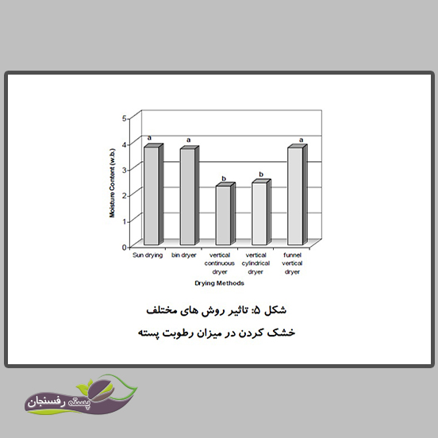

# انواع مدل بسته بندی بهداشتی پسته:

**لفافه آلومینیومی**

لفافه آلومینیومی یا سلفونی یک وسیله مناسب برای بسته بندی این محصول در ابعاد کوچک می‌باشد. بسته بندی با لفافه آلومینیومی یا سلفونی با هدف صادرات پسته انجام می‌شود. نام برند و شعار تبلیغاتی هم بر روی این نوع بسته بندی طراحی می‌شود. به طور میانگین، وزن این نوع بسته بندی بین 50 گرم الی 500 گرم است. ناگفته نماند، برای بسته بندی یک کیلوگرم پسته هم از لفافه آلومینیومی یا سلفونی هم استفاده می‌شود. اما ضخامت لفافه به همان نسبت بیشتر خواهد بود.

در بسته بندی با لفافه آلومینیوم یا سلفون دقت کنید که بخشی از بسته بندی شفاف باشد تا مشتریان شما به راحتی بتوانند کیفیت پسته‌ها را ببینند.

**قوطی‌های فلزی**

باز شدن آسان درب قوطی‌ها باعث شده است تا بسته بندی با قوطی بسیار متداول باشد. ظاهر ماندگار و سطح بهداشتی بالای وضعیت نگهداری پسته‌ها از جمله مزیت‌های بسته بندی با قوطی‌های فلزی می‌باشد. این بسته بندی‌ها برای نگهداری 150 گرم تا 1 کیلوگرم پسته مناسب هستند. قوطی‌های فلزی می‌توانند به شکل‌های سه بعدی مختلفی مثل بیضی، مکعبی و استوانه‌ای باشند. برای تهیه خود بسته بندی‌ها باید بدانید که آن‌ها جزو محصولات وارداتی به کشور هستند.

**مقوا و لمینت شفاف**

غیر از کرافت، مقوای محکم هم برای بسته بندی پسته و سایر خشکبار کاربرد بسیاری دارد. این نوع از بسته بندی به طور معمول در زمانی انجام می‌شود که تیراژ تولید پایین باشد یا تنوع محصولات برند زیاد باشد. بسته بندی مقوایی با لمینت شفاف برای میانگین وزن 50 گرم تا 1 کیلوگرم است. با توجه به میانگین وزن گفته شده برای بسته بندی مقوا و لمینت، انعطاف پذیری این نوع بسته بندی متنوع می‌باشد.

درب این بسته بندی‌ها به دو صورت هستند. درب زیپ دار و بدون زیپ را می‌توانید در قسمت انتهایی بسته بندی فرض کنید. اگر از درب زیپ دار برای بسته بندی پسته‌ها استفاده کنید، مسلما مشتریان شما رضایت بیشتری خواهند داشت. هزینه بسته بندی این محصول با مقوا و لمینت نسبت به سایر انواع بسته بندی خشکبار مناسب تر می‌باشد. از همین رو، برای بسته بندی با هزینه و زمان کم، از مقوای محکم و لمینت شفاف کمک بگیرید.

**ظروف پت**

ظروف پت که برای بسته بندی پسته استفاده می‌شوند، شفافیت بالایی دارند. اگر این نوع بسته بندی را دیده باشید، مطمئنا برند تولید کننده بر روی درب آن توجه شما را جلب کرده است. عدم ماندگاری پسته تنها عیب بسته بندی با ظروف پت می‌باشد. بسته بندی این محصول با ظروف پت فقط برای وزن‌های کم امکان پذیر است. بازه وزن نگهداری پسته با ظروف پت، از 150 گرم پسته شروع می‌شود و در نهایت تا 450 گرم پسته می‌توان در آن قرار داد.

**کارتن مقوایی**

اگر از تاریخچه صنعت بسته بندی مطلع باشید، نحوه تولید کارتن‌های تاشو را می‌دانید. حال برای بسته بندیاین محصول هم می‌توانید از کارتن مقوایی که قابلیت تا شدن را دارند، استفاده کنید. اشکال بسته بندی می‌تواند به چندین صورت مکعبی، استوانه‌ای و بیضی باشد. اما تولید بسته بندی این محصول با کارتن مقوایی مکعبی از تمامی آن‌ها متداول تر است. در بسته بندی با کارتن مقوایی هم نمی‌توان ماندگاری پسته‌ها را افزایش داد. با انتخاب کارتن مقوا، چاپ نام و لوگوی برند امکانپذیر است. به طور معمول، بخش پلاستیکی هم برای نمایش پسته‌های داخل کارتن در نظر گرفته می‌شود.

**جعبه مقوایی**

برای جابه‌جایی آسان بسته‌هایی که با کارتن مقوایی بسته بندی شدند، باید از جعبه مقوایی استفاده کنید. بسته‌های جعبه مقوایی در اندازه‌های مختلفی تولید می‌شوند تا در کانتینرهای مخصوص صادرات به خارج از ایران، به طور کامل جای بگیرند. علاوه براین، برای بسته بندی پسته فله‌ای برای صادرات هم می‌توانید از این جعبه‌های مقوایی استفاده کنید تا ظاهر و سلامت پسته‌ها به طور کامل حفظ شود.

بسته بندی با جعبه مقوایی برای شرکت تولید کننده هم بهتر خواهد بود. چرا که امکان درج آدرس، شماره تلفن و نام برند بر روی آن‌ها وجود دارد. وقتی که این جعبه‌ها در فروشگاه‌های سطح شهر قرار می‌گیرند، متن‌های تبلیغاتی شما به خوبی بازگوی اطلاعات تماس با شما هستند. تاثیر خوب و بی نظیر بسته بندی با جعبه مقوایی را اصلا دست کم نگیرید.

**بسته بندی قوطی‌های فلزی پسته با شرینک**

بعد از اینکه پسته‌ها را در قوطی‌های فلزی قرار دادید، نوبت به بسته بندی ثانویه آن‌ها می‌رسد. دستگاه بسته بندی شرینک از تمامی ابعاد روی محصول را می‌پوشاند. بسته بندی با شرینک بعنوان بسته بندی ثانویه شناخته می‌شود. به جای استفاده از کارتن‌های محکم برای بسته بندی نهایی قوطی‌ها می‌توانید از دستگاه شرینک کمک بگیرید و دسته‌های چندتایی قوطی این محصول را با آن بسته بندی کنید.

# انواع دستگاه بسته بندی پسته

**دستگاه بسته بندی پسته ریلی**

با خرید دستگاه ریلی می‌توانید سرعت کار را افزایش دهید. همچنین امکان تاریخ زنی همزمان با این دستگاه وجود دارد. با جستجو در بازار برای خرید آن، متوجه می‌شوید که در کل دو نوع دستگاه ریلی در ایران موجود است. یک نوع آن برای دوخت عمودی و نوع دیگر آن برای دوخت افقی مناسب می‌باشد

**دستگاه شیرینگ پک**

بسته بندی پسته به صورت شیرینگ پک، ارزش نهایی پسته‌های بسته بندی شده در بازار را افزایش می‌دهد. با توجه به این ویژگی، استفاده از شیرینگ پک برای بسته بندی صادراتی  پسته انجام می‌شود.

# تولید روغن آرایشی بهداشتی پسته در مرکز تحقیقات دامغان

گونه‌های دارویی با فرآوری مدرن در قالب لوسیون، قرص، کپسول، شربت و تولید مکمل‌های دارویی برای پرهیز از عوارض داروهای شیمیایی، بخش مهمی از تولیدات این مرکز تحقیقاتی است. همچنین روغن آرایشی بهداشتی پسته، پودر فرآوری شده پسته، محلول نانو رس که برای رشد گیاهان تولید می‌شود، محلول ضد سرمازدگی درختان پسته، بسته بندی پسته و... از دیگر محصولات این مرکز است.

# [تولید محصولات آرایشی و بهداشتی از روغن پسته با قیمت مناسب در دانشگاه آزاد دامغان](https://www.iscanews.ir/news/999664/تولید-محصولات-آرایشی-و-بهداشتی-از-روغن-پسته-با-قیمت-مناسب-در)

محصولات این مرکز شامل: روغن پسته در زمینه های آرایشی، بهداشتی، خوراکی و پروتئینی به صورت قرص و شربت مورد استفاده قرار می گیرد. این مرکز طرح های تحقیقاتی دیگری نیز در حوزه سرمازدگی دارد.

یکی از مباحث مهم در زمینه افزایش ارزش افزوده پسته، توجه به گسترش صنایع تبدیلی آن می باشد که تهیه صابون از روغن پسته نیز در همین راستا مورد بررسی قرار گرفت. روغن پسته با داشتن ویژگی هایی از قبیل قدرت ترمیم کنندگی، مرطوب کنندگی و همچنین درصد بالای مواد آلی و معدنی قابل جذب که موجب تقویت پوست می گردد، دارای پتانسیل خوبی جهت استفاده در محصولات آرایشی و بهداشتی می باشد. دراین پروژه با استفاده از روغن، چربی و برخی مواد مورد نیاز دیگر اقدام به تولید صابون با فرمولاسیونی مشتمل بر روغن پسته گردید.

# صنایع تبدیلی پسته؛ کاربردهای پوسته نرم و استخوانی پسته

با ضایعات ناشی از صنایع تبدیلی پسته چه کنیم؟

آمار و ارقام نشان می دهد که سالانه حدود 135 هزار تن ضایعات پسته در کشور تولید می شود. بیشترین این ضایعات در مرحله پوست گیری ایجاد می شود. در صورت بهره مندی از صنایع تبدیلی پیشرفته می توان از این ضایعات به بهترین شکل ممکن بهره برد. بر اساس تحقیات انجام شده، برخی راهکارها برای استفاده بهینه از ضایعات فرآوری پسته به شرح زیر است:

## استفاده از پوسته سبز پسته:

* تهیه مربا و ترشی
* رنگرزی الیاف قالی
* بستر تولید قارچ خوراکی
* [خوراک دام](https://www.blog.sandbadcell.com/%d8%b6%d8%a7%db%8c%d8%b9%d8%a7%d8%aa-%d9%85%d8%ad%d8%b5%d9%88%d9%84%d8%a7%d8%aa-%da%a9%d8%b4%d8%a7%d9%88%d8%b1%d8%b2%db%8c/)
* تهیه کودهای آلی
* استخراج روغن از ضایعات مغز پسته
* استفاده از پوسته استخوانی پسته:
* تولید کربن فعال
* استحصال قطران

## دیگر کاربردهای ضایعات پسته

یکی دیگر از کاربردهای ضایعات پسته، استخراج روغن از ضایعات مغز پسته است. پسته های ریز، لک دار، پرنده زده و … جزء ضایعات پسته محسوب شده و امکان فروش آنها در بازارهای داخلی و خارجی وجود ندارد. اما این ضایعات در تولید روغن پسته بسیار ارزشمند هستند. طبق بررسی های انجام شده از حدود 200 هزار تن پسته صادراتی، حدود 240 کیلوگرم ضایعات بدست می آید. با بکارگیری تجهیزات مناسب و مدرن می توان بازده استخراج روغن را افزایش داد.

روغن بدست آمده از پسته، مصارف دارویی و بهداشتی داشته و از قیمت بالایی در بازارهای جهانی برخوردار است. نکته قابل توجه آنکه، محصول جانبی ،رآیند روغن کشی، کنجاله است. کنجاله بدست آمده دارای مقدار قابل توجهی پروئین و اسیدهای آمینه است که می تواند در جیره غذایی دام و طیور مورد استفاده قرار گیرد.

نوشابه کولا، شامل اسانس پسته به اضافه چاشنی های مختلف و کمی آبلیمو است.

# زیان های ناشی از عدم مدیریت ضایعات پسته

ضایعات بدست آمده از فرآوری پسته، شامل پوسته نرم، پوسته استخوانی، خوشه ها و برگ درخت است. این مواد از فسادپذیری بالایی برخوردار هستند؛ به گونه ای که پس از چند روز سیاه، گندیده و کپک زده می شوند. هجوم و تراکم حشرات مزاحم در اطراف این ضایعات، آلودگی زیست محیطی به همراه دارد. علاوه بر این این ضایعات بستری مناسب برای رشد قارچ آسپرژیلوس را ایجاد می کنند.

متاسفانه برخی از کشاورزان از این ضایعات به عنوان کود سبز استفاده می نماید. مجموعه این بی توجهی مشکل گسترش آفلاتوکسین در باغات پسته را دو چندان می کند. اسپور قارچ آسپرژیلوس به راحتی از طریق باد منتشر می شود. متاسفانه وجود سم آفلاتوکسین در محصولات پسته از عوامل کاهش صادرات در سالهای اخیر بوده است.

# ماسک پسته برای پوست چه فوایدی دارد؟

ماسک پسته برای پوست، علاوه بر افزایش زیبایی، به رفع جوش و لکه هم کمک می‌کند.

پسته رطوبت و ویتامین مناسب رو به پوست می‌رساند و همین امر سبب می‌شود سطح پوست از پژمردگی و خستگی نجات پیدا کند و شفاف و بدون چروک باشد. این تنها بخشی از خاصیت‌های شگفت‌انگیز این مغز پرفایده است. این مغز حاوی سدیم، فیبر، پروتئین، امگا۳ و امگا۶، کلسیم، آهن، منیزیم، وی روی، ویتامین های آ، بی، سی و کا، مس، منگنز و سلنیوم است.

## مبارزه با علائم پیری زودرس پوست

پوست انسان در عنفوان جوانی نیاز به مراقبت بیشتری دارد. کلاژن ماده‌ای است که سلول‌های پوست رو بازسازی می کند و سلول جدید را می‌سازد. گاهی لازم است روند کلاژن‌سازی پوست تقویت شود. چون با این کار روند ایجاد چین‌‌و‌چروک را به تعویق می اندازید. مصرف موضعی این دانه روغنی به صورت ماسک پسته برای پوست معجزه می کند.

نباید از این مهم غافل شد که هم پسته اعلا رو در طول روز مصرف کنید و هم به ساده‌ترین شکل ممکن ماسک را تهیه کنید و روزانه روی صورت بگذارید. به طوری که سطح گردش خون در زیر پوست افزایش پیدا کند و به اصطلاح معروف، صورت گل انداخته و شادابی و جوانی خودش را بازیابی کند.

## روشن کننده طبیعی پوست

از ویژگی‌های مثبت ماسک پسته برای پوست خاصیت روشن‌کنندگی پوست می باشد. وقتی به مرور زمان از این ماسک استفاده کنید لکه و جوش محو می شود، التهابات قرمز رنگ از بین می روند و در نهایت پوستی یک‌دست، صاف و بدون منفذهای باز، با رنگی روشن‌تر خواهید داشت. آنتی‌اکسیدان و ویتامین‌های موجود در پسته، پوست را به گونه‌ای تقویت می‌کند که کم‌تر دچار حساسیت، قرمزی، خارش و سوزش شود. روغن موجود در این مغز به نوعی روشن‌کننده پوست می باشد و موادی که در تهیه این ماسک استفاده می‌کنید هم تاثیر زیادی بر این روند دارد.

# ماسک پسته برای پوست را چطور تهیه کنیم؟

*پسته درجه یک را پودر و با عسل و ماست ترکیب کنید و روی سطح پوست قرار بدید.

*پودر شده این مغز تازه را با مقداری آرد جو و آب ترکیب و مانند همان شیوه اول استعمال کنید.

* در این شیوه می‌توانید پودر شده این دانه روغنی را با کمی‌ گلاب و ژل آلوئه‌ورا مخلوط و بهترین ماسک را تهیه و استفاده کنید.

* ترکیب پودر پسته با عسل، هم‌زده سفیده تخم مرغ و چند قطره آب لیموترش تازه هم می‌تواند یک ماسک بی‌نظیر برای لطافت و تقویت پوست باشد.

## توضیحاتی در رابطه با عطر ساخته شده با اسانس پسته

این عطر از مواد کاملا طبیعی ساخته شده است که می تواند مصرف پزشکی نیز داشته باشد. این عطر در بین سایر عطرهای طبیعی، یکی از مقرونبهصرفهترینعطر هاست و ماندگاری بالایی دارد.

## آیا اسانس پوست پسته، به غیر از عطر سازی مصرف خوراکی نیز دارد؟

چون این اسانس یک اسانس بسیار جدید است، نمی توان به طور قطع به یقین گفت بله. زمان می برد تا بتوان تعیین کرد که آیا یک اسانس می تواند مصرف خوراکی داشته باشد یا خیر. محققان در تلاشند که بعد از تحقیقات این اسانس طوری فرآوری شود که به عنوان طعم دهنده بتوان مصرف کرد.

یکی دیگر از موارد مصرف اسانس در رایحه درمانی است برای بیماری هایی مانند سردرد های میگرنی، که در شرف آزمایش است. ناگفته نماند عطرهای حاصل از این اسانس به نحوی تولید شده است که هیچ گونه حساسیتی برای افرادی که دچار آلرژی هستند ایجاد نکند.

# پوست پسته؛ از آلایندگی تا ارزآوری

پسته یکی از با ارزش‌ترین و با سابقه ترین محصولات کشاورزی ایران بوده و کشاورزی ایران در جهان با محصول پسته شناخته شده است.

صادرات پسته ایران نیز منشاء تاریخی داشته و این محصول از مدت‌ها قبل به صورت سنتی صادر می‌ شد. تا سال۱۹۷۰، ایران به تنهایی ۷۵ درصد بازارهای صادراتی پسته جهان را در اختیار خود داشت و تنها رقیب آن ترکیه بود که فقط ۲۵ درصد بازار جهانی پسته را به خود اختصاص داده بود، پس از آن ها به تدریج کشورهایی همچون سوریه، آمریکا و چین به جمع صادرکنندگان پسته جهان پیوستند.

هر چند پسته تولید شده توسط کشورهای مختلف، کیفیت و مرغوبیت پسته ایران را نداشت، ولی تلاش این کشورها در راستای کاهش هزینه تولید، بهبود روش‌های بازاریابی، بسته‌بندی، تبلیغات و ایجاد بازارهای جدید، سهم آن ها از بازار پسته را افزایش داد.

کشورهای مختلف با علم به ثروت‌آفرینی این محصول و با استفاده از شرایط ویژه ایران در دوران جنگ و ابتلای محصول ایران در برهه‌ای از زمان به آفلاتوکسین، به خوبی از فرصت ایجاد شده استفاده کرده و جای پایی برای خود در بازار پسته دنیا کسب کردند.

پیشرفت دانش و تکنولوژی باعث شده است که درخت پسته، یک درخت با نخاله صفر باشد. فرآورده‌های فرعی پسته شامل چوب فشرده(نئوپان)، سقز، کود آلی، خوراک دام و مرباست که ارزش بالای تجاری آن ها در سایه قدرت میوه یا مغز پسته از دید بسیاری از پسته‌کاران و البته متولیان بخش کشاورزی دور بوده و در ثروت‌آفرینی دست کمی از پسته ندارند. متاسفانه ایرانیان که به اقتصاد تک‌محصولی عادت کرده‌اند، دیگر ثروت‌های بخش کشاورزی را جدی نمی‌گیرند و ثروتی به نام پوست سبز و استخوانی پسته در جرگه این منابع است.

به گفته کارشناسان براساس آمارهای موجود، در ایران میزان قابل توجهی از محصولات کشاورزی بدون اینکه به مصرف برسد در مراحل مختلف از بین می‌روند و صنایع تبدیلی موجود در ایران به آن حد از رشد نرسیده که بتواند از تمامی اجزای یک محصول کشاورزی بهره مناسب و کامل را ببرد. در مورد پسته سالانه چندین هزار تن ضایعات تولید می‌شود که بیشتر آن ها مربوط به ضایعات پوست‌گیری است و در صورت برخورداری از برنامه‌ای مدون، کسب فناوری‌های نداشته و ساماندهی داشته‌ها می‌توان از این مواد که رها شدن آن ها در اکثر مواقع نیز مسایل زیست‌محیطی حادی به دنبال دارد، جهت استفاده بهینه و تبدیل به مواد با ارزش استفاده کرد.

پوست استخوانی پسته، گردو، فندق و بادام از جمله محصولاتی اند که در کشورهایی هم چون ترکیه به عنوان سوخت مصرف شده و در این کشور مشتریان خوبی برای این محصول که محصولی فرعی است، یافت می‌شود.

سوخت در ترکیه بسیار گران است، به همین دلیل پوست این گونه میوه‌ها به عنوان سوخت مصرف بسیاری در این کشور دارد و با توجه به میزان بالای این محصول در ایران می‌توان از این بازار درآمد بسیار خوبی کسب کرد.

# فساد پوست پسته در دوران بی‌خبری باغداران

به نظر می‌رسد باغداران در استان‌های تولیدکننده پسته آن چنان که باید با این فرصت آشنا نیستند و نمی‌دانند آنچه بجز مغز این محصول با ارزش برای آنان درآمدزایی دارد، پوست پسته است.

# آفلاتوکسین یک تهدید جدی برای صادرات

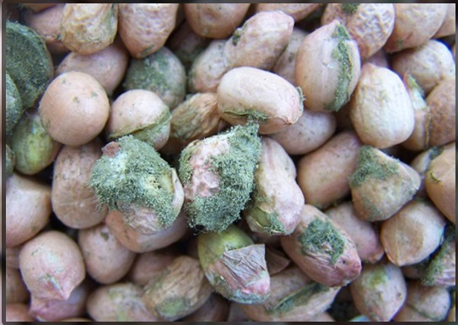 از طرفی به گفته کارشناسان این مواد طبیعتی فسادپذیر دارند، به گونه‌ای که با گذشت چند روز سیاه، گندیده و کپک‌زده می‌شوند. هجوم و تراکم حشرات مزاحم در اطراف آن ها دیده می‌شود وآلودگی زیست‌محیطی گسترده‌ای را ایجاد می کنند. علاوه بر این بستر مناسبی برای زمستان‌گذرانی اسپور قارچ آسپرژیلوس محسوب می‌شوند که این امر مبارزه با گسترش زهرابه آفلاتوکسین را مشکل کرده و به توسعه آن نیز کمک شایانی می کند و در نهایت ممکن است آن ضربه‌ای به اقتصاد پسته وارد ‌شود، که در کرمان تجربه کردیم و بازارهای صادراتی‌مان به این دلیل ضعیف شد یا از دست رفت.

پوست سبز پسته دارای مواد مغذی فراوان بوده و یک نعمت الهی است که بزرگترین تولیدکننده پسته دنیا آن را به صورت نقمتی برای خود در آورد و باعث شد تا مشکل آلودگی به زهرابه آفلاتوکسین ایجاد شود، در صورتی که می‌توان آن را به سرعت از باغ و پایانه‌های فرآوری جمع‌آوری کرده و در صنایع تبدیلی از آن استفاده کرد. ضایعات پوست‌گیری پسته در صنایع تبدیلی موارد استفاده متعددی دارد.

پوست پسته حاوی 11 درصد پروتئین، 15 درصد فیبر، 33 درصد ماده خشک، 12 درصد کربن و 6درصد چربی، 55.5 درصد عصاره فاقد ازت بوده و حاوی 4425 کیلوکالری انرژی در هر کیلوگرم است که از ارزش غذایی بالایی برخوردار بوده و می‌توان با مدیریت کارشناسان امور دام از این ضایعات برای تغذیه بهینه دام و طیور استفاده کرد.

سه مشکل در حوزه فروش و صادرات پوست خشکبار:

نبود تعرفه مشخص در خرید این محصولات باعث می شود صادرکنندگان عمده نقش تعیین کننده ای در کاهش و افزایش قیمت این محصولات داشته باشند و در نهایت باعث از پای درآمدن تازه واردان و انحصاری شدن این بازار پردرآمد برای صادرکنندگان عمده بادام می شود.

عدم بسته بندی درست محصول پوست خشکبار از دیگر معضلات این حوزه است. بسته بندی مناسب برایهر محصولی از لوازم اصلی سودآوری آن است.

فساد پوست نازک پسته در دوران بی خبری باغداران باعث شده که نتوان از این محصول ارزآوری کافی داشت. باغداران با این فرصت آشنا نیستند که در کنار مغز، پوست این محصول با ارزش برای آنان درآمد زایی دارد.

با رفع این سه مشکل و ساماندهی این بازار میتوان سرمایه قابل توجهی را به کشور وارد کرد.

# استفاده از ضایعات پسته در ترکیه

ترکيه شهری سازگار با محيط زيست می سازد که انرژی گرمايي آن از پوست پسته تامين می شود و يکي از توليدکنندگان اصلي پسته جهان است. پوست پسته توليد شده در ترکيه مي تواند به عنوان سوخت براي شهري با دويست هزار نفر جمعيت مورد استفاده قرار گيرد.

ترکيه قصد دارد نخستين شهر سازگار با محيط زيست خود را تاسيس کند که در آن ساختمان هاي خصوصي و دولتي براي تامين سوخت خود از پوست پسته استفاده خواهند کرد. اين طرح قرار است در زميني به مساحت سه هزار و دويست هکتار اجرا شود که در يازده کيلومتري شهر غازي آنتپ در جنوب شرقي ترکيه واقع شده است. شهر غازي آنتپ در قلب منطقه توليد کننده پسته قرار دارد. اين محصول به طور کلي در دسرهاي سنتي، شيريني، بستني و ديگر محصولات قنادي مورد استفاده قرار مي گيرد و به شدت مورد علاقه مردم است.

کارشناسان این منطقه معتقدند پوست پسته که تاکنون مورد استفاده قرار نمي گرفت مي تواند به نحو احسن مورد استفاده قرار گيرد، این شهر سازگار با محيط زيست مي تواند با سوخت پوست پسته گرم شود. زماني که با گزينه اي سازگار با محيط زيست رو به رو هستيد، بايد منابع طبيعي محلي را در نظر بگيرد مثلا اگر اين منطقه در معرض بادهاي شديد بود ما به استفاده از انرژي باد تشويق مي شديم.

شرکت فرانسوي بورژيپ  متخصص در ساخت و سازهاي منطبق با محيط زيست مطالعه بر روي امکان اجراي اين طرح را برعهده دارد. در صورتي قطعي شدن طرح، شرکت بورژيپ که براي نخستين بار پوست پسته را به عنوان سوخت معرفي کرد، مسئوليت اجراي طرح را نيز برعهده خواهد داشت.

این شهر تولید پسته بسیار زیادی دارد و ساختار پوست پسته، انرژی زیادی را در خود ذخیره می کند. متخصصان دانشگاهی ترکیه، به کمک مهندسان فرانسوی موفق به ساخت پروژه ای برای استفاده از این انرژی شده اند.

بسیاری از درگیری هایی که در دنیا وجود دارد، بر سر منابع انرژی می باشد و کشوری که تولید، مدیریت و مصرف انرژی خود را سامان ندهد، هرگز توان پیشرفت ندارد. درباره ی فناوری های مورد استفاده در این ساختمان باید اینگونه گفت: سطوح زیرین خاک در فصل سرما، گرم و در فصل گرما، سرد می ماند. برای استفاده از این انرژی درون ساختمان دو چاه حفر کردند و توانستند با استفاده از این چاه ها هم از نیروی آب و فاضلاب استفاده کنند و هم ساز و کاری برای استفاده از انرژی درون خاک ایجاد کنند.

# [ثروتی که به آتش کشیده می‌شود](https://www.mehrnews.com/news/2334520/%D8%AB%D8%B1%D9%88%D8%AA%DB%8C-%DA%A9%D9%87-%D8%A8%D9%87-%D8%A2%D8%AA%D8%B4-%DA%A9%D8%B4%DB%8C%D8%AF%D9%87-%D9%85%DB%8C-%D8%B4%D9%88%D8%AF-%D9%BE%D9%88%D8%B3%D8%AA-%D9%BE%D8%B3%D8%AA%D9%87-%D8%A7%D8%B2-%D8%A2%D9%84%D8%A7%DB%8C%D9%86%D8%AF%DA%AF%DB%8C-%D8%AA%D8%A7-%D8%A7%D8%B1%D8%B2%D8%A2%D9%88%D8%B1%DB%8C)

هر ساله در کرمان دپوی هزاران تن پوست پسته به یکی از مهم ترین مشکلات زیست محیطی تبدیل می‌شود که در نهایت نیز به آتش کشیده می‌شوند. در حالی که طبق تحقیقات پژوهشگران این محصول باغ‌های پسته می‌تواند با تبدیل به کربن خالص، 10 درصد از نیاز صنایع داخلی به این ماده را کاهش دهد.

هزاران هکتار باغ پسته و صنایع وابسته بالا دستی و پائین دستی پسته صنعتی عظیم را به وجود آورده‌اند که در صورت توجه بیشتر و توسعه آن به سادگی می‌تواند بخش قابل توجهی از صادرات غیر نفتی کشور را به خود اختصاص دهد و وابستگی اقتصادی به نفت را کاهش دهد.

# تولید طلای سیاه از طلای سبز

تولید انحصاری پسته ایران هر چند در سال‌های اخیر در سایه کم توجهی‌های مسئولان داخلی و عدم دوراندیشی و همچنین توسعه کشت پسته در دشت‌های ترکیه، یونان و آمریکا حالت چند قطبی گرفته است اما این صنعت همچنان یکی از اغوا کننده ترین زمینه‌های سرمایه‌گذاری در کشور محسوب می‌شود که میلیاردها دلار سرمایه را در خود جای داده است.

اما با تمام داشته‌های صنعت پسته این صنعت سودآور همچنان نقاط کور فراوانی دارد که به آن پرداخته نشده‌است. به نظر می‌رسد صنعت صادرات مغز پسته آن چنان سودآور است که پسته داران به سادگی از کنار سودآوری سایر اقلام جانبی این صنعت گذشته‌اند.

سالانه در استان کرمان هزاران تن پوست پسته تولید می شود و در کارخانه‌های پسته پاک کنی و زمین‌های پسته دپو می‌شوند پوست نرم موجب آلودگی های شدید قارچی و بیمارهای باغی می شود که خسارات جبران ناپذیری به دنبال دارد در حالی که در صورت استفاده به جا می‌توان از این ماده نیز سود ایجاد کرد اما مهمتر از آن پوست چوبی محصول پسته است که از آن به عنوان ثروتی فراموش شده یاد می‌کنند. در صورت بررسی زمین‌های پسته به خصوص پس از فصل برداشت و صادرات به سادگی می‌توان هزاران تن پسته دپو شده به صورت پراکنده را در باغ‌های پسته مشاهده کرد که در بهترین حالت سوزانده می شوند.

# تبدیل پوست پسته به کربن خالص

طبق تحقیقاتی که محققان کارخانه کربن رفسنجان انجام داده اند می توان از پوست پسته به عنوان محصول جانبی صنعت پسته در راستای تولید کربن خالص استفاده کرد. هم اکنون بخش قابل توجهی از نیاز کشور به کربن خالص از خارج از کشور تهیه می شود که بیشتر از آمریکا، سوئد و چین وارد کشور می شود و میلیون ها دلار برای واردات این محصول هزینه می شود در صورتی که هم اکنون بخش قابل توجهی از کربن کشور در کارخانه کربن رفسنجان در حال تولید شدن است.

با این وجود همچنین بخش قابل توجهی از پسته تولیدی در ایران به صورت خام و همراه با پوست پسته به کشورهای دیگر صادر می شود و در نهایت تولید محصول جانبی در کشور مقصد صورت می گیرد و سود این صنعت بدون اینکه هیچ مزیتی برای اقتصاد داخلی داشته باشد به جیب کشورهای وارد کننده پسته می شود.

# تولید هر کیلو کربن از 12 کیلو پوست پسته

هر کیلو کربن از 12 کیلوگرم پوست پسته تولید می‌شود بنابراین باید هر چه سریعتر جلوی صادرات پوست پسته به همراه مغز آن را به کشورهای دیگر گرفت.

برخی از کشورها تولید کربن خالص را به عنوان یکی از صنعت های پر درآمد خود در نظر گرفته اند و حتی کربن را از پوست بادام و هسته خرما و نارگیل نیز تولید می کنند و با توجه به حجم بالای تولید پسته در ایران می‌توان از این قابلیت استفاده کرد و ایران را به تولید کننده کربن خالص با استفاده از محصولات جانبی کشاورزی تبدیل کرد. این محصولات در اکثر باغ‌های کشور تبدیل به ضایعات می شوند و سرنوشتی به جز معدوم شدن ندارند اما می‌توان آن ها را به کربن خالص تبدیل کرد و از این راه صرفه جویی ارزی قابل توجهی را نیز برای کشور ایجاد کرد.

به صورت متوسط سالانه یک میلیارد و 200 میلیون دلار ارز از طریق صنعت پسته وارد کشور می شود و این محصول به 70 کشور جهان صادر می‌شود. محصول پسته یکی از مهمترین محصولات صادراتی و لوکس کشور محسوب می شود که باید در راستای ارزآوری در کشور به کار گرفته شود.

# مزایای استفاده از ضایعات پوست پسته به صورت خلاصه

از مقدار زیادی پوست که به صورت زباله آن ها را می سوزانند و در اکثر نقاط کشور آن را دفع کرد، استفاده بهینه می شود.

از سوزاندن آن که باعث آلودگی هوا و محیط زیست میشود جلوگیری به عمل می آید.

می توان از واردات برخی از مواد با ارزشی که از آن استخراج می شود جلوگیری نمود، به طوری که صرفه جویی اقتصادی برای کشور را به دنبال داشته باشد.

با توجه به مقدار فراوان پوست در کشور می تواند جایگزین مناسبی برای چوب و زغال سنگ در تهیه قطران باشد.

با توجه به اینکه اکثر پوست ها منشا گیاهی دارد امکان تمام شدن آن مانند نفت وجود نخواهد داشت.

از مواد موثر استخراجی از پیرولیزه پوست سخت میتوان در صنایع دارویی و سایر صنایع استفاده کرد.

آمار و ارقام نشان می دهد که سالانه حدود 135 هزار تن ضایعات پسته در کشور تولید می شود. بیشترین این ضایعات در مرحله پوست گیری ایجاد می شود. در صورت بهره مندی از صنایع تبدیلی پیشرفته می توان از این ضایعات به بهترین شکل ممکن بهره برد. بر اساس تحقیات انجام شده، برخی راهکارها برای استفاده بهینه از ضایعات فرآوری پسته به شرح زیر است:

## استفاده از پوست سبز پسته

* تهیه مربا و ترشی
* رنگرزی الیاف قالی
* بستر تولید قارچ خوراکی
* [خوراک دام](https://www.blog.sandbadcell.com/%d8%b6%d8%a7%db%8c%d8%b9%d8%a7%d8%aa-%d9%85%d8%ad%d8%b5%d9%88%d9%84%d8%a7%d8%aa-%da%a9%d8%b4%d8%a7%d9%88%d8%b1%d8%b2%db%8c/)
* تهیه کودهای آلی
* استخراج روغن از ضایعات مغز پسته

از کاربردهای سنتی پسته، تهیه مربا و ترشی است. نکته مهم در تهیه این دو خوراکی، دست چین کردن پوسته سبز پسته قبل از فساد و رعایت اصول بهداشتی در فرآیند تولید است. استفاده از پوسته سبز پسته در رنگرزی نیز از دیرباز در روستاها رواج داشته است.

همانطور که گفته شده پوسته سبز پسته به دلیل دارا بودن مقدار قابل توجهی پروتئین و قندهای احیا، قابلیت استفاده به عنوان خوراک دام را نیز دارد. البته تانن ها و ترکیبات پلی فنلی موجود در پوسته پسته می تواند موجب کاهش میزان هضم شود. بهترین راه برای استفاده از پوسته سبز پسته، خشک کردن آن با استفاده از دستگاه ها و روش های علمی نوین است. خشک شده پوسته سبز پسته فساد پذیری پایینی دارد و می توان این محصول را به سراسر کشور ارسال نمود.

گفتنی است تانن موجود در پوست پسته در صنایعی همچون داروسازی، رنگ سازی، چرم سازی و صنعت نفت کاربردهای فراوانی دارد. در حال حاضر تانن مورد نیاز صنعت، از ایتالیا و روسیه وارد می شود.

# استفاده از پوست استخوانی پسته

بهترین راه استفاده از پوست استخوانی پسته این است که به جای سوزاندن و یا دفع کردن، آن را پیرولیز نمود و با طراحی و احداث واحد های صنعتی مربوطه و پالایشگاهی متخصص این کار مواد با ارزش از آن بدست آورد. پیرولیز یا آذرکافت به تجزیه حرارتی مواد در دمای بالا و اتمسفر خنثی گفته می شود و به طور عمده در فرآوری مواد آلی کاربرد دارد.

## از جمله مزایای پیرولیزه نمودن

جلوگیری از آلودگی هوا و محیط زیست

صرفه جویی اقتصادی برای کشور از طریق کاهش واردات

جایگزین نمودن آن به جای چوب و زغال سنگ در تهیه قطران

استفاده از مواد موثر استخراجی آن در صنایع دارویی

سوخت زیستی اصلی ترین محصول پیرولیزه سریع است. از پیرولیزه پوست سخت میوه های خشکباری مواد زیر به دست می آید:

گاز که شامل هیدروژن، متان، دی اکسید کربن و مقدار کمی گاز های دیگر است.

اسید که شکل مایع داشته و شامل متانول، اسید استیک و استون است.

قطران که مایعی چسبان است و با بوی تند و غنی از مواد فنولیک است.

کربن فعال: در پایان کار پیرولیز پوست مقداری زغال بر جای می ماند که می توان از آن جهت تولید کربن فعال استفاده نمود.

از منحصر به فرد ترین و درآمدزا ترین محصولات جانبی پوسته استخوانی پسته، کربن فعال و قطران است. پوسته استخوانی پسته به دلیل دارا بودن مواد فرار و کربن بالا، میزان خاکستر کم و خواص سختی خوب، برای تولید کربن فعال بسیار مناسب است.

# زغال فعال پوست پسته

درخت پسته جدا از زغال چوب، زغال فعال(کربن فعال) پوست پسته نیز دارد. زغال فعال یک کربن است که از قرار گرفتن چوب در معرض بخار و مواد شیمیایی شکل می گیرد. کربن فعال در پزشکی بسیار کاربرد دارد، کاربرد این ماده روز به روز در حال افزایش است به طوری که امروزه جای خود را در سالن های زیبایی، به خوبی باز کرده است. این ماده انواع مختلفی دارد و از مواد گوناگونی مانند پوسته ئنارگیل، پوست پسته و… تولید می شود و به صورت پودر، مایع و کپسول عرضه می شود. برخی از کاربردهای این ماده سابقه ای به قدمت جنگ جهانی اول دارد در آن زمان از کربن فعال برای درست کردن ماسک های فیلتر دار و محافظ در برابر مواد شیمیایی استفاده می شد، البته ناگفته نماند که از زغال چوب نیز به عنوان فیلتر آب، فیلتر در تصفیه روغن و نوشابه سازی استفاده می کردند. از کربن فعال می توان به عنوان جداکننده گازهای سمی از هوا نیز استفاده نمود.  طبق تحقیقات انجام شده از 12 کیلوگرم پوسته استخوانی پسته، 1 کیلو کربن فعال استحصال می شود.

## قطران

قطران مایعی چسبناک با بوی خاص است و با ارزش ترین محصول به دست آمده از تجزیه شیمیایی پوسته سخت پسته بر اثر حرارت بالا است. به طور متوسط از هر 100 گرم پوسته استخوانی پسته، حدود 15 تا 20 میلی لیتر قطران بدست می آید. قطران های گیاهی معمولا در صنایع دارویی و آرایشی-بهداشتی کاربرد دارند. قطران موجود در پوسته استخوانی پسته به دلیل بالا بودن شاخص، در رده خوراکی قرار دارد.

همان گونه که مشخص است پوسته استخوانی پسته، ثروتی ناشناخته است که چندان مورد توجه صنایع تبدیلی کشور قرار نگرفته است. هر ساله مقدار قابل توجهی از پوسته پسته از طریق استان های شمال غربی کشور به ترکیه صادر می شود. متاسفانه به دلیل نبود صنایع تبدیلی مناسب در کشور، ارزآوری دو محصول ارزشمند قطران و کربن فعال نصیب کشورهایی چون ترکیه می شود.

## زغال پسته سفید

از جمله ویژگی های زغال سفید میتوان به موارد زیر اشاره کرد:

در تمام فصول سال یافت می شود.

از نظر قیمت بسیار مناسب و به صرفه است.

دارای دوام خوب و کیفیت بالا می باشد.

به هیچ وجه خاموشی ندارد و تا ذره آخر خاکستر می شود.

در هنگام سرند توسط دستگاه ،تمام خاکه خود را از دست می دهد.

سریع مشتعل می شود .

برای قلیان و کبابی بسیار مناسب می باشد.

سازگار با محیط زیست است.

چوب در زمان پخت برای تبدیل شدن به زغال دارای دو مرحله دود و گاز می باشد. در مرحله اول اکثر تولید کننده ها دود حاصل از چوب را از بین می برند و در مرحله دوم که گاز ثانویه است، اکثر زغال های تولیدی موجود در بازار دارای گاز ثانویه بوده و کیفیت مطلوبی ندارند .

مهم ترین مزایای استفاده از تکنولوژی تولید زغال سفیدک دار آسیب نرساندن به محیط زیست می باشد زیرا در روش تولید آن با قطع جریان تجهیزات حمل و نقل تا حدودی از تولید گازهای دی اکسید کربن جلوگیری خواهد شد.

زغال تولید شده از لحاظ خصوصیات فیزیکی و شیمیایی با دوام بوده و از استحکام بالایی برخوردار می باشد. نتیجه ی این خصوصیات کاهش احتراق در زمان جا به جایی و ذخیره سازی ایمن و اسان آن خواهد بود .

این تکنولوژی در اندونزی که دارای منابع زغال کم ارزش بوده اهمیت دارد و با استفاده از این روش می تواند به تولید زغال باکیفیت و دارای ارزش جهانی بپردازد.

## کاربردهای دیگر ضایعات پسته

تا اینجا از کاربردهای پوسته نرم و استخوانی پسته گفته شد؛ یکی دیگر از کاربردهای ضایعات پسته، استخراج روغن از ضایعات مغز پسته است. پسته های ریز، لک دار، پرنده زده و… جزء ضایعات پسته محسوب شده و امکان فروش در بازارهای داخلی و خارجی وجود ندارد اما این ضایعات در تولید روغن پسته بسیار ارزشمند هستند. طبق بررسی های انجام شده از حدود 200 هزار تن پسته صادراتی، حدود 240 کیلوگرم ضایعات بدست می آید. با بکارگیری تجهیزات مناسب و مدرن می توان بازده استخراج روغن را افزایش داد. روغن بدست آمده از پسته، مصارف دارویی و بهداشتی داشته و از قیمت بالایی در بازارهای جهانی برخوردار است. نکته قابل توجه آنکه محصول جانبی فرآیند روغن کشی، کنجاله است. کنجاله بدست آمده دارای مقدار قابل توجهی پروتئین و اسیدهای آمینه است که می تواند در جیره غذایی دام و طیور مورد استفاده قرار گیرد. نوشابه کولا هم،شامل اسانس پسته به اضافه چاشنی های مختلف و کمی آبلیمو است.

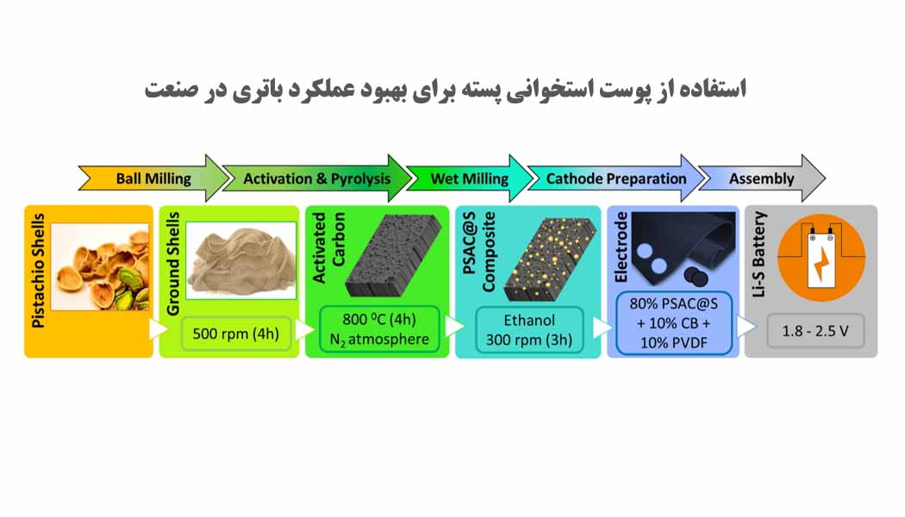 علاوه بر موارد گفته شده از پوست سخت پسته میتوان به عنوان جاذب یون‌ فلزات سنگین و آلاینده‌های آلی از پساب صنعتی و هم چنین در بهبود عملکرد باتری استفاده کرد.

# زیان های ناشی از عدم مدیریت ضایعات پسته

ضایعات بدست آمده از فرآوری پسته، شامل پوسته نرم، پوسته استخوانی، خوشه ها و برگ درخت است. این مواد از فسادپذیری بالایی برخوردار هستند؛ به گونه ای که پس از چند روز سیاه، گندیده و کپک زده می شوند. هجوم و تراکم حشرات مزاحم در اطراف این ضایعات، آلودگی زیست محیطی به همراه دارد. علاوه بر این این ضایعات بستری مناسب برای رشد قارچ آسپرژیلوس را ایجاد می کنند.

متاسفانه برخی از کشاورزان از این ضایعات به عنوان کود سبز استفاده می نماید. مجموعه این بی توجهی مشکل گسترش آفلاتوکسین در باغات پسته را دو چندان می کند. اسپور قارچ آسپرژیلوس به راحتی از طریق باد منتشر می شود.

# با هزاران تن از پوست پسته دور ریختنی چه می‌شود کرد؟

این سوالی است که پژوهشگران کشور ترکیه که پس از ایران و آمریکا سومین کشور تولید کننده پسته در جهان است به آن پاسخ دادند: پوست پسته یک منبع جدید تولید سوخت است. از نظر پژوهشگران با تبدیل کردن پوست پسته دور ریخته شده در محل‌های دفن زباله به بیوگاز، می‌توان به تولید سوخت جایگزین حاصل از تجزیه مواد آلی دست یافت.

تولید سوخت از پوست پسته نیازمند تخمیر هزاران تن از این نوع زباله‌های سبز و استفاده از گازهای حاصل که عمدتا متان است برای تولید گرما است. برای شروع، یک شهرک صنعتی با عنوان شهرک سبز در بهترین موقعیت ممکن بنا خواهد شد به این منظور استان قاضی آنتپ که در جنوبی‌ترین بخش کشور و هم مرز با سوریه است و نصف محصول پسته ترکیه را تولید می‌کند انتخاب شده است.

این منبع عجیب جزء انرژی‌های تجدید پذیر و ارزان قیمت به حساب می‌آید زیرا ترکیه دارای مقادیر فراوانی از پوست پسته است، به طوری که بر اساس آمار اتحادیه صادرکنندگان جنوب شرقی آناتولی ۶،۸۰۰ تن پسته در سال گذشته از این کشور صادر شده است.

کارشناسان می‌گویند تبدیل پسته به بیوگاز، نه تنها به لحاظ فنی امکان پذیر بوده بلکه بسیار راحت است. بورگیپ، شرکت مهندسی محیط زیست فرانسوی که برای اولین بار این ایده را به دولت ارائه داد، ادعا می کند که پوست انواع آجیل کارآمدترین منبع انرژی‌های جایگزین در منطقه است و می‌تواند تا ۶۰ درصد از نیازهای گرمایشی شهر را برآورده کند. این اولین تلاش ترکیه در ساخت شهرک زیست محیطی است، و اولین شهرکی در جهان خواهد بود که توسط پسته گرم می‌شود.

# بررسی تاثیر نوع پسته، شرایط نگهداری و مدت زمان ماندن بار در انبار در رشد قارچ آسپرژیلوس فلاووس(عامل ایجاد آفلاتوکسین)

نگهداری مواد غذایی در انبارها به گونه‌ای مواد غذایی آلوده نشوند یا آلودگی آن‌ها به حداقل برسد امری بسیار مهم و حساس است. عوامل مهمی در آلودگی مواد غذایی در انبارها نقش دارند; از جمله: نظافت پرسنل انبار، رطوبت، دما، مدت زمان ماندن مواد غذایی در انبار و... . آلودگی بیش از حد مواد غذایی مشکلات زیادی بخصوص در امر صادرات ایجاد می‌کند. آلودگی بیش از حد خشکبار و آفلاتوکسین بیش از حد استاندارد جهانی در خشکبار ایران امروزه یکی از معضلات صادرات خشکبار ایران به کشورهای دیگر بخصوص اروپا است. یک نمونه از این خکشبار پسته است که یکی از محصولات کشاورزی مهم ایران است و صادرات آن نقش مهمی در درآمدزایی غیر نفتی دارد. ما در این آزمایش ‌می‌خواهیم عوامل مختلف ماًثر بر آلودگی پسته را بررسی کنیم.

برای بررسی تاثیر شرایط نگهداری، نوع پسته و مدت زمان ماندن بار در انبار بر میزان رشد آسپرژیلوس فلاووس از ۳ نمونه پسته خنجری ارگانیک، پسته اکبری نگهداری شده در شرایط خلاء و در محیط تاریک و پسته اکبری نگهداری شده در دمای ۱۰ درجه استفاده کردیم. مدت زمان نگهداری در انبار برای پسته ارگانیک دو سال و دو ماه، پسته نگهداری شده در خلاء یک سال و هشت ماه و پسته نگهداری شده در دمای ده درجه یک سال و هفت ماه بود.

در این آزمایش از روش کشت قارچ در یک محیط کشت مخصوص و شمارش تعداد کلنی‌های تشکیل شده استفاده شد. برای کشت قارچ در هر 3 نمونه از دو رقت 1-10 و 2-10 استفاده شد. با در نظر گرفتن حد استاندارد رشد قارچ (100 کلونی بر گرم)، نتایج آزمایش برای 3 نمونه پسته به شرح زیر است:

نوع نمونه: پسته‌ی خنجری اورگانیک

وزن آزمایه: ۵٠ گرم

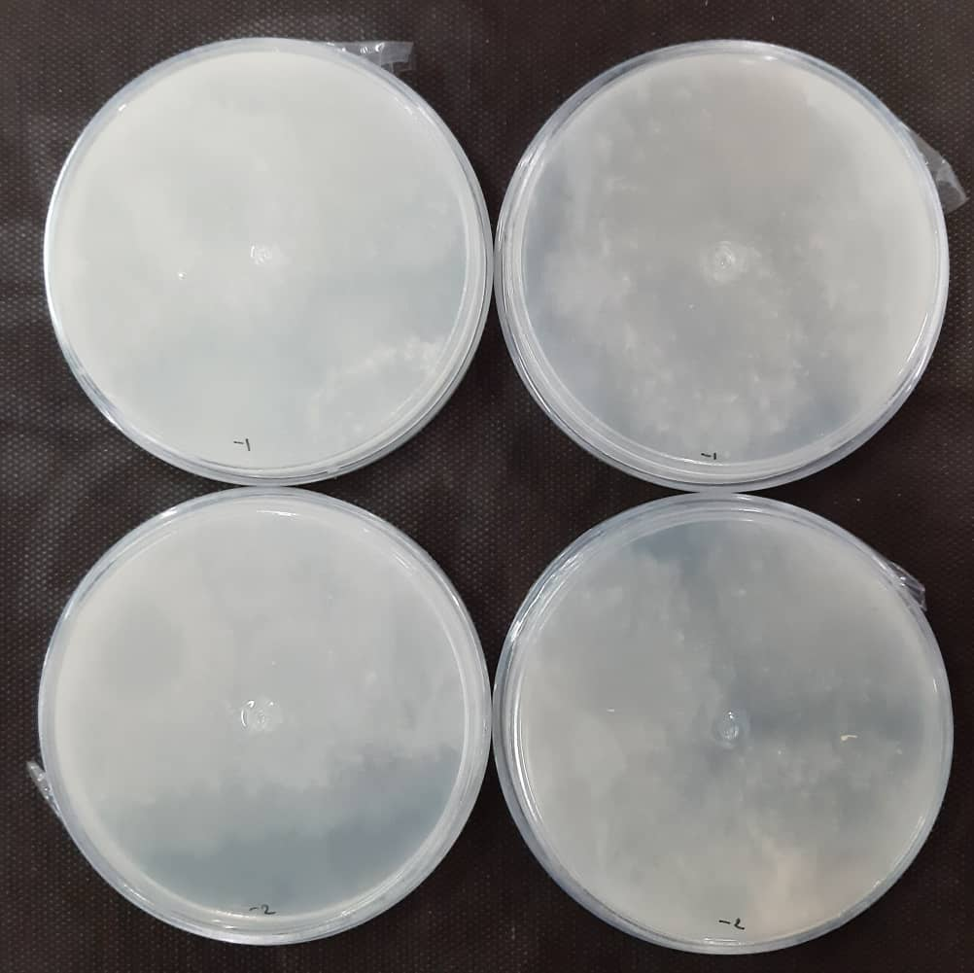

نتیجه آزمایش: تعداد کلنی‌ها غیر قابل شمارش در دو رقت متوالی1-10 و 2-10

نوع نمونه: پسته‌ی اکبری نگهداری شده در خلاء و محیط تقریباً تاریک

وزن آزمایه: ۵٠ گرم

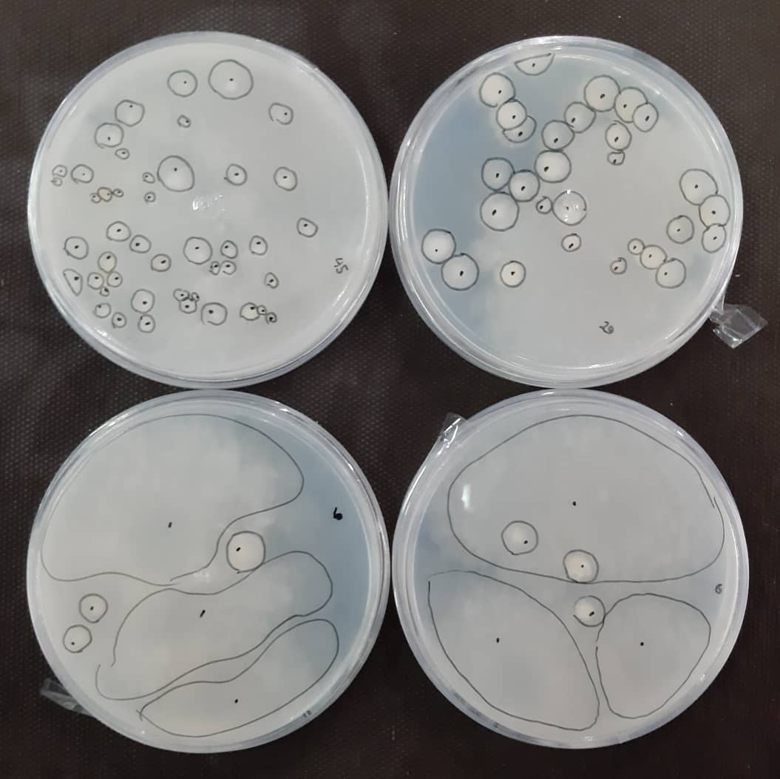

نتیجه‌ی آزمایش: شمارش 391 کلنی در هر گرم (3.9 برابر حد استاندارد)

نوع نمونه: پسته‌ی اکبری نگهداری شده در دمای ١٠ درجه

وزن آزمایه: ۵٠ گرم

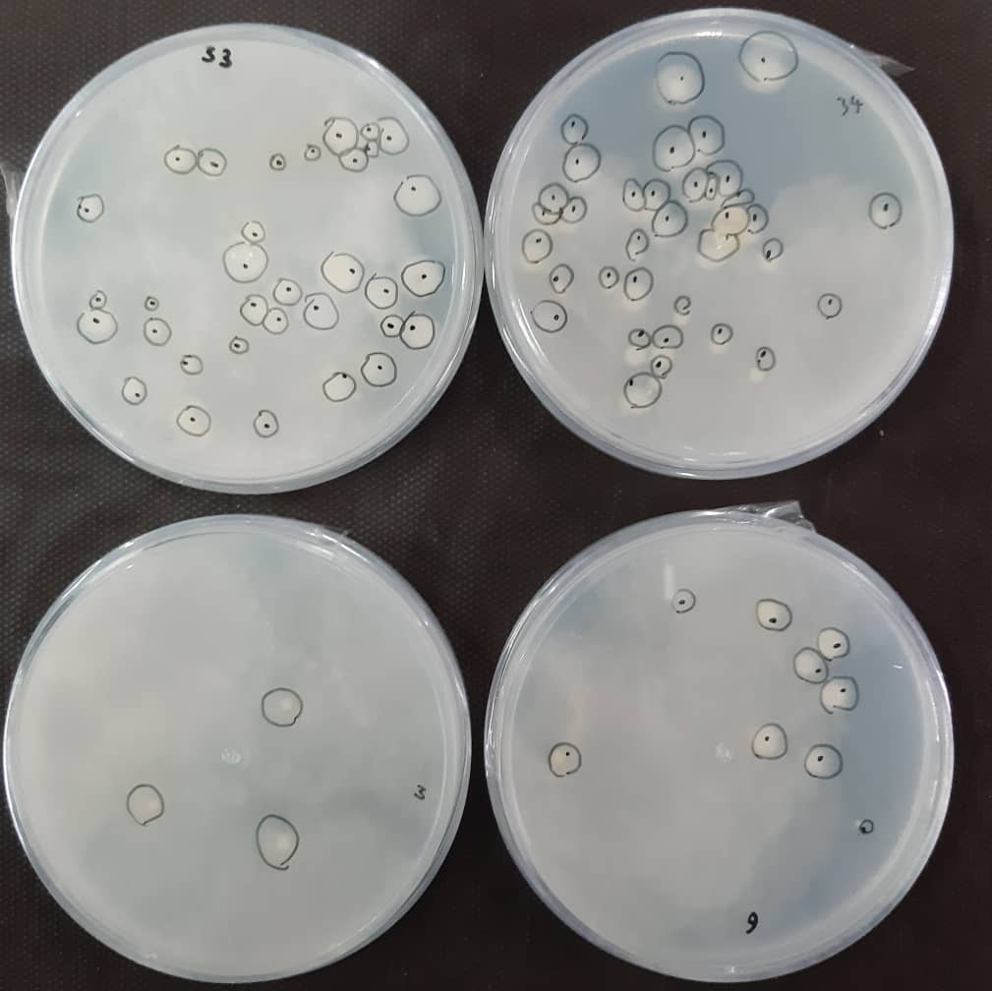

نتیجه‌ی آزمایش: شمارش 359 کلنی در هر گرم (3.59 برابر حد استاندارد)

با توجه به نتایج به دست آمده در هر سه نمونه، می‌توان نتیجه گرفت:

1. نگهداری طولانی مدت پسته در انبار و وقفه زیاد بین برداشت و توزیع، یکی از عوامل بسیار مهم در افزایش آلودگی و رشد قارچ آسپرژیلوس فلاووس و در نتیجه افزایش آفلاتوکسین در پسته است.
2. ارگانیک بودن پسته اگر شرایط و محیط نگهداری مناسب نباشد، تاثیری در کاهش آفلاتوکسین ندارد.
3. نوع پسته ممکن است در میزان آفلاتوکسین ماًثر باشد.
4. تاریکی نمی‌تواند رشد قارچ آسپرژیلوس فلاووس را کاهش دهد و حتی می‌تواند باعث رشد بیشتر آن شود.

# بررسی و پیش بینی میزان کشت پسته در کشورهای ایران امریکا و ترکیه

برای تثبیت جایگاه فعلی ایران در تولید پسته در دنیا احتیاج است که رقبا به خوبی شناسایی شوند. از آنجایی که در حال حاضر سه کشور امریکا، ایران و ترکیه (طبق سایت معتبر انجمن پسته ایران) به ترتیب رتبه اول تا سوم در حجم تولید پسته دارند لذا رقبایی که می‌بایست میزان کشت پسته آن‌ها بررسی و شناسایی شوند امریکا و ترکیه خواهند بود. اما دلیل این بررسی‌ها این موضوع است که در صورت توانایی رقابت با چنین کشورهایی در بحث کیفیت پسته، سهم ایران از بازار دنیا چه مقدار است؟

برای این منظور ابتدا باید مشخص شود که چه میزان پسته در دنیا تولید و چه مقدار آن به سایر کشورها صادر می‌شود؟

ایران و ایالات متحده آمریکا، دو کشور اصلی در زمینه تولید و صادرات پسته در جهان به ‌شمار می‌روند. به‌طوری‌که حدود ۷۰ تا ۸۰ درصد تولید سالانه پسته در اختیار این دو کشور بوده ‌است.

بیش از ۹۰ درصد پسته آمریکا در ایالت کالیفرنیا تولید می‌شود و در ایران شهرستان رفسنجان بیشترین تولید را به خود اختصاص داده ‌است. تولید پسته در ایران پیشینه چند هزار ساله دارد. اما پسته‌کاری در آمریکا در دهه ۱۹۳۰ میلادی با کاشتن بذر پسته ایرانی آغاز شده ‌است. در طی سال‌ها تحریم بین‌المللی علیه ایران، پسته آمریکا جای پسته ایران را گرفت. اما با توافق هسته‌ای و موج هوای خشک و گرم در سراسر سواحل غربی آمریکا در سال ۲۰۱۴ که باعث از دست رفتن نیمی از محصول پسته این کشور شد، پسته ایران جان تازه‌ای برای راه یافتن به بازارهای بین‌المللی یافت. شرکت‌های آمریکایی که هم‌اکنون در حال فعالیت گسترده در این زمینه هستند، در آینده یک رقیب جدی برای شرکت‌های پسته ایرانی خواهند بود.

کل فروش پسته آمریکا در ماه مارس (۱۰ اسفند ۹۷ تا ۱۱فروردین۹۸)، ۳۹ هزار تن بوده که این میزان بیانگر افزایشی نسبت به سال گذشته است. فروش داخلی آمریکا در این ماه ۱۱ هزار تن بود؛ یعنی حدود هزار تن  (معادل ۸.۶ درصد) بیشتر از سال گذشته و میزان صادرات ۲۸ هزار تن گزارش شد؛ یعنی حدود ۱۰ هزار تن (معادل ۵۸ درصد) نسبت به سال گذشته افزایش داشته است.

## شکل شماره 1. تولید پسته ایران و آمریکا

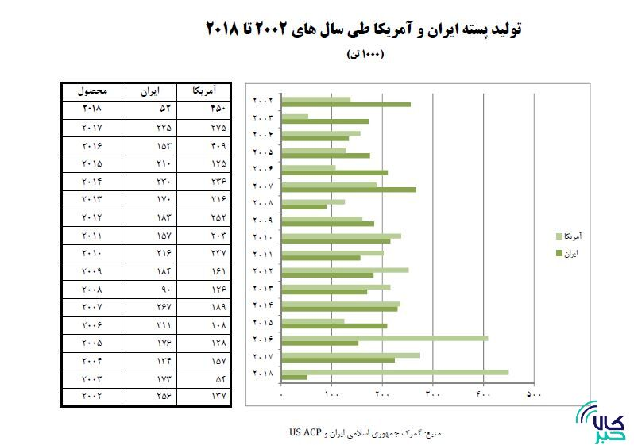

کل فروش تجمعی محصول سال 2018 آمریکا تا پایان هفتمین ماه تجاری، ۲۴۷ هزار تن گزارش شده که این میزان نشان دهنده افزایشی ۱۸ درصدی (معادل ۳۷ هزار تن) نسبت به سال قبل است. میزان فروش تجمعی در داخل آمریکا ۷۳ هزار تن گزارش شده که حاکی از افزایشی ۶ درصدی (معادل ۴ هزار تن) نسبت به سال گذشته است. تا پایان ماه مارس حدود ۱۷۴ هزار تن پسته صادر شده که نشان دهنده افزایشی ۲۴ درصدی (معادل ۳۳ هزار تن) نسبت به صادرات سال گذشته است.

فروش پسته آمریکا از آغاز سپتامبر تا امروز (غیر از ماه دسامبر) همواره رکورد زده است. فروش در ماه مارس امسال خیلی بیشتر از ماه مشابه سال گذشته بود و این افزایش مدیون افزایش ۵۸ درصدی در صادرات بود. جهت یادآوری باید گفت که کاهش شدید محصول ایران دلیل اصلی افزایش صادرات پسته آمریکا به بازارهای هدف بود، تا حدی که صادرات سهمی ۷۱ درصدی از مجموع فروش آمریکا داشت. اروپا و آسیا (چین) بزرگ ترین مقاصد صادراتی پسته آمریکا محسوب می شوند. فروش ماه مارس به مشتریان اروپایی ۸۰درصد و به چینی ها ۹۴ درصد نسبت به ماه قبل افزایش داشت البته ناگفته نماند این افزایش چشمگیر فروش به بازارهای هدف براساس قیمت هایی است که اول فصل (یعنی کیلویی۸.۱۴  تا ۸.۳۶ دلار) معامله  می شده؛ معنی دیگر این حجم قابل توجه از فروش این است که علی رغم افزایش تدریجی قیمت ها (از ۹.۶۸ دلار به ۹.۹۰ و در حال حاضر به ۱۰.۱۲ دلار به ازای هر کیلو) فروشندگان به تعهدات اولیه خود در زمان عقد قرارداد پایبند بوده اند.

## شکل شماره 2. مقاصد اصلی صادراتی پسته ایران

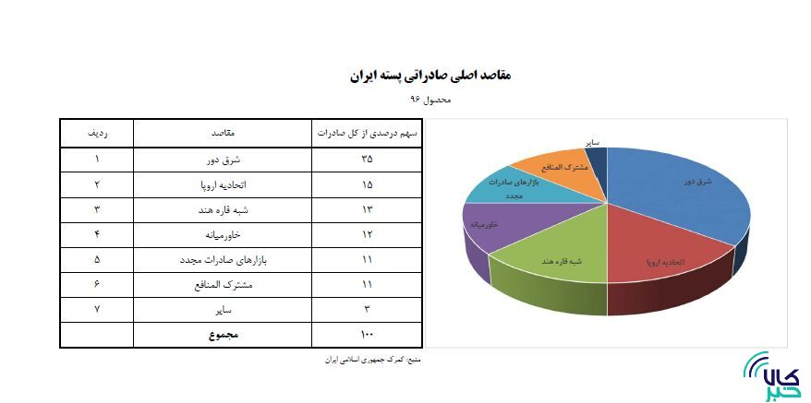

صادرات جهانی پسته طی دوره 2005 تا 2019 به لحاظ وزنی و ارزشی به ترتیب از متوسط رشد سالانه ای معادل 9/4 و 16/5 درصد برخوردار بوده است به گونه ای که میزان صادرات پسته از 131 هزار تن در سال 2005 به 294 هزار تندر سال 2019 و ارزش آن از 423 میلیون دلار به 1675 میلیون دلار افزایش یافته است.

کشورهای ایران، آمریکا، چین، آلمان و لوگزامبورگ عمده ترین صادرکنندگان پسته در جهان محسوب می‌شوند.  لوگزامبورگ از سال 2008 به جرگه صادرکنندگان این محصول در جهان پیوسته و در سال 2013 تزدیک به 3 درصد صادرات جهانی را دارا بوده است. این کشور به همراه آلمان و هلند با توجه به نداشتن تولید مبادرت به امر صادرات مجدد پسته در جهان می نمایند). ایران با در اختیار داشتن بیش از نیمی از صادرات پسته (55 درصد سهم از صادرات جهانی) در سال 2016 (یا 1396 شمسی) مقام نخست صادرات پسته را در جهان داراست. ایرانیان سالیان متمادی بدون رقیب در بازار جهانی پسته فعالیت کرده اند. پس از ایران، آمریکا با در اختیار داشتن سهم 16.5 درصدی از صادرات پسته در همین سال در مقام دوم قرار دارد. اما در اواخر سال 2016 امریکا در تویلد پسته جهشی بزرگ انجام داد و میزان تولید پسته در این کشور بشدت افزایش پیدا کرد. طوری که در شکل شماره 1 و 3 مشخص است که ایران بشدت در صادرات پسته افت کرده است. دلیل این امر نیز قطعا عدم تایید کیفیت پسته ایران در کشورهای اروپایی و آسیای شرقی است.

## شکل شماره 3. صادرات پسته ایران و امریکا

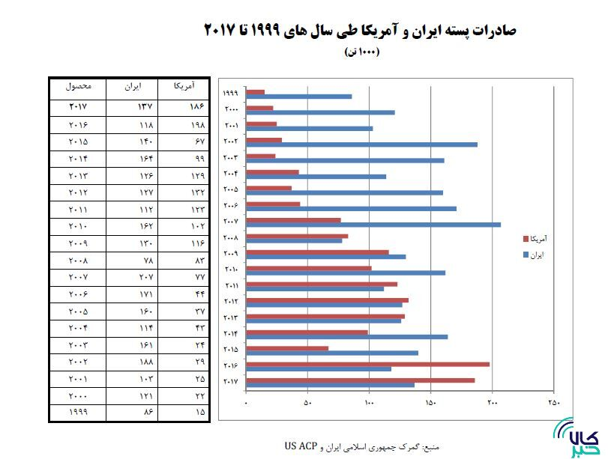

اما کشور ترکیه بر اساس داده‌های انجمن صادرکنندگان آناتولی در جنوب شرق ترکیه (GAİB) صادرات پسته از کشور در بازه زمانی ژانویه تا اکتبر 2021 به 158 میلیون و 248 هزار دلار رسید که نسبت به صادرات سال گذشته 33 درصد افزایش یافته است. براساس این داده‌ها، سال گذشته 118 میلیون و 923 هزار دلار پسته صادر شده بود که در بازه 10 ماهه امسال با فروش 15 هزار و 126 تُن به 158 میلیون و 248 هزار دلار رسیده است.

ایتالیا در صدر صادرات پسته ترکیه بوده و طی دوره مذکور به ارزش 38 میلیون و 819 هزار دلار صادرات به این کشور انجام گرفته است. پس از آن نیز آلمان با 27 میلیون و 583 هزار دلار و اسرائیل با 9 میلیون و 396 هزار دلار قرار دارند.

بر اساس داده‌های انجمن صادرکنندگان جنوب شرقی آناتولی (GAİB)، میزان صادرات پسته ترکیه در سال 2021 رشد 76 درصدی داشته و به 209 میلیون و 686 هزار دلار رسید.

طی سال گذشته 20 هزار و 332 تن پسته ترکیه به 110 کشور جهان از جمله ایتالیا، آلمان، چین، کانادا، پرتغال، مالزی، مالت، تایوان، مراکش، ژاپن، مولداوی، انگلیس، کوبا و روسیه صادر شده است. ایتالیا با 50 میلیون و 74 هزار دلار اصلی‌ترین خریدار پسته ترکیه بوده و پس از آن نیز آلمان با 33 میلیون و 627 هزار دلار و چین با 12 میلیون و 839 هزار دلار در رده‌های بعدی قرار دارند.

ایتالیا با 50 میلیون و 74 هزار دلار اصلی‌ترین خریدار پسته ترکیه بوده و پس از آن نیز آلمان با 33 میلیون و 627 هزار دلار و چین با 12 میلیون و 839 هزار دلار در رده‌های بعدی قرار دارند.

براساس آمار سازمان خواربار و کشاورزی ملل متحد «فائو» ترکیه پس از آمریکا و ایران در رده سوم کشورهای تولیدکننده پسته قرار دارد.

تولید پسته در ناحیه آناتولی جنوب شرق ترکیه در سال 2019 با 208 درصد افزایش در مقایسه با سال گذشته به حدود 240 هزار تن رسیده است.

در سال 2020 ارزش صادرات جهانی پسته برابر ۱٫۸۱ میلیارد دلار بوده که سهم آمریکا از آن ۸۴۲٫۷۵ میلیون دلار، سهم هنگ‌کنگ ۳۵۹٫۶۶ میلیون دلار و سهم ایران ۱۹۹٫۳۶ میلیون دلار (11%) بوده‌ است.

همانطور که از اطلاعات مشخص است ترکیه با رشد بسیار زیاد در سال های اخیر و رشد صنعت تولید پسته در آمریکا، ایران در حال نزول در این رتبه بندی میزان صادرات پسته می‌باشد. با بدست آوردن اطلاعات دقیق میزان تولید پسته ایران و آمریکا در و با استفاده از تحلیل‌های آماری میزان تولید پسته در ایران و آمریکا را پیش بینی کردیم. با دانستن میزان تولید و در نظر گرفتن سهم کل بازار فروش پسته در دنیا می‌توان جایگاه ایران را در این پیش بینی تثبیت کنیم. محاسبات این تحلیل آماری در پیوست شماره 1 و 2 آمده است. با توجه به اطلاعات بدست آمده میزان تولید پسته در ترکیه در سال 2022 (طبق سایت معتبر (Khoshbin Group 220 هزار تن پیش بینی شده است. سم بازار جهانی پسته در دنیا در سال 2021 مقدار 2.12 میلیارد دلار بوده است که از این مقدار سهم ایران 533 میلیون دلار و آمریکا 893 میلیون دلار و ترکیه 512 میلیون دلار بوده است. لذا می‌توان تا حدودی تعیین کرد که سهم بازار پسته ایران در جهان حدود 25 درصد بوده است. لذا با پیش بینی های انجام شده از میزان تولید سه کشور اول تولید کننده پسته در دنیا و ارزش بازار پسته دنیا، ایران در سال آینده با روند نزولی که دارد رتبه سوم از سهم صادرات پسته را خواهد داشت و ترکیه از آن پیشی خواهد گرفت. میزان سهم بازار جهانی پسته در سال 2022 تا این لحظه حدود 2.3 میلیارد دلار تخمین زده شده است که سهم امریکا حدود 50% بوده است. با فرض در نظر گرفتن حداقل سهمی که ایران در سال گذشته به تثبیت رسانده است یعنی سهم بازار پسته ایران در دنیا حدود 575 میلیون دلار خواهد بود. اما با پیش بینی‌ها و تحلیل آماری که انجام شده است قطعا ایران به این حجم از صادرات نخواهد رسید و می‌توان بازاری حدود 400 الی 450 میلیون دلار برای ایران در نظر گرفت. اما یکی از دلایل این کاهش ارز آوری، کاهش میزان تولید پسته در ایران در سال 2022 (طبق پیش بینی‌ها) می باشد. دلیل دیگر آن تحریم ایران است که نمی‌تواند پسته را به تمام کشورهای دنیا صادر کند. و در آخر بحث کیفیت محصول پسته ایران است که نمی‌تواند کیفیت مورد تایید اتحادیه اروپا را تامین کند لذا کشورهای اروپایی در حدود زیادی از خرید پسته از ایران منع می‌شوند.

**پیوست‌ها**

## پیوست شماره 1 پیش بینی میزان تولید امریکا در سال 2022

**Regression Methods in Python**

**By Peyman Falsafi**

In [1]:

**import** numpy **as** np

**import** matplotlib.pyplot **as** plt

**import** pandas **as** pd

**import** seaborn **as** sns

**import** statsmodels.api **as** sm

**Read Data from File**

In [2]:

data1 **=** pd**.**read_csv('peyman.csv')

In [86]:

data1**.**head()

Out[86]:

|  | **Time** | **Values** |
| --- | --- | --- |
| **0** | 1378 | 15.0 |
| **1** | 1379 | 22.0 |
| **2** | 1380 | 25.0 |
| **3** | 1381 | 29.0 |
| **4** | 1382 | 24.0 |

In [87]:

data1**.**shape

Out[87]:

(23, 2)

In [5]:

data1**.**info()

<class 'pandas.core.frame.DataFrame'>

RangeIndex: 22 entries, 0 to 21

Data columns (total 2 columns):

# Column Non-Null Count Dtype

--- ------ -------------- -----

0 Time 22 non-null int64

1 Values 22 non-null int64

dtypes: int64(2)

memory usage: 480.0 bytes

In [88]:

data1**.**isna()**.**sum()

Out[88]:

Time 0

Values 1

dtype: int64

In [89]:

data1**.**describe()

Out[89]:

|  | **Time** | **Values** |
| --- | --- | --- |
| **count** | 23.00000 | 22.000000 |
| **mean** | 1389.00000 | 99.636364 |
| **std** | 6.78233 | 70.721820 |
| **min** | 1378.00000 | 15.000000 |
| **25%** | 1383.50000 | 38.500000 |
| **50%** | 1389.00000 | 91.000000 |
| **75%** | 1394.50000 | 131.250000 |
| **max** | 1400.00000 | 262.000000 |

In [9]:

*#Box plot*

plt**.**boxplot(data1['Values'], showmeans **=** **True**)

plt**.**title('Boxplot of Values')

Out[9]:

Text(0.5, 1.0, 'Boxplot of Values')

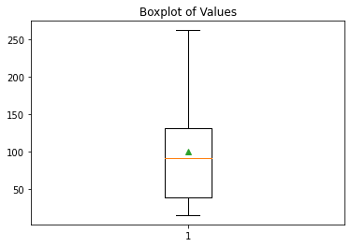

In [90]:

*#Correlation Analysis*

corr_table **=** round(data1**.**corr(method **=** 'pearson'), 2)

corr_table

Out[90]:

|  | **Time** | **Values** |
| --- | --- | --- |
| **Time** | 1.0 | 0.9 |
| **Values** | 0.9 | 1.0 |

In [13]:

plt**.**figure(figsize **=** (6, 3))

sns**.**heatmap(corr_table, annot **=** **True**)

Out[13]:

<AxesSubplot:>

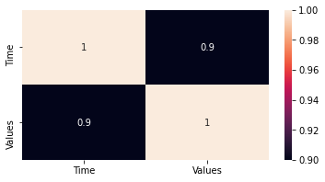

**Data Preparation**

**Divide Dataset into Train and Test**

In [166]:

**from** sklearn.model_selection **import** train_test_split

train, test **=** train_test_split(data1, test_size **=** 0.3, random_state **=** 123456)

In [167]:

train**.**shape

Out[167]:

(16, 2)

In [168]:

train**.**describe()

Out[168]:

|  | **Time** | **Values** |
| --- | --- | --- |
| **count** | 16.000000 | 16.000000 |
| **mean** | 1388.500000 | 94.625000 |
| **std** | 6.860515 | 67.273447 |
| **min** | 1378.000000 | 15.000000 |
| **25%** | 1383.500000 | 34.000000 |
| **50%** | 1388.500000 | 88.000000 |
| **75%** | 1394.250000 | 133.750000 |
| **max** | 1399.000000 | 213.000000 |

In [17]:

test**.**shape

Out[17]:

(7, 2)

In [169]:

test**.**describe()

Out[169]:

|  | **Time** | **Values** |
| --- | --- | --- |
| **count** | 7.000000 | 6.000000 |
| **mean** | 1390.142857 | 113.000000 |
| **std** | 6.986381 | 84.467745 |
| **min** | 1381.000000 | 29.000000 |
| **25%** | 1385.000000 | 53.000000 |
| **50%** | 1391.000000 | 106.000000 |
| **75%** | 1394.500000 | 131.250000 |
| **max** | 1400.000000 | 262.000000 |

In [171]:

test

Out[171]:

|  | **Time** | **Values** |
| --- | --- | --- |
| **22** | 1400 | NaN |
| **3** | 1381 | 29.0 |
| **14** | 1392 | 129.0 |
| **9** | 1387 | 83.0 |
| **5** | 1383 | 43.0 |
| **19** | 1397 | 262.0 |
| **13** | 1391 | 132.0 |

In [170]:

train

Out[170]:

|  | **Time** | **Values** |
| --- | --- | --- |
| **6** | 1384 | 37.0 |
| **2** | 1380 | 25.0 |
| **12** | 1390 | 123.0 |
| **21** | 1399 | 213.0 |
| **8** | 1386 | 77.0 |
| **4** | 1382 | 24.0 |
| **7** | 1385 | 44.0 |
| **0** | 1378 | 15.0 |
| **16** | 1394 | 67.0 |
| **20** | 1398 | 166.0 |
| **15** | 1393 | 99.0 |
| **11** | 1389 | 102.0 |
| **17** | 1395 | 198.0 |
| **18** | 1396 | 186.0 |
| **10** | 1388 | 116.0 |
| **1** | 1379 | 22.0 |

**Building Prediction Model**

**Model 1: Linear Regression**

In [119]:

*#Define the feature set X*

X_ **=** train**.**drop(['Values'], axis **=** 1)

X_train **=** pd**.**concat([X_], axis **=** 1)

X_train **=** sm**.**add_constant(X_train) *#adding a constant*

*#Define response variable*

y_train **=** train['Values']

In [120]:

X_train**.**head()

Out[120]:

|  | **const** | **Time** |
| --- | --- | --- |
| **6** | 1.0 | 1384 |
| **2** | 1.0 | 1380 |
| **12** | 1.0 | 1390 |
| **21** | 1.0 | 1399 |
| **8** | 1.0 | 1386 |

In [21]:

y_train**.**head()

Out[21]:

4 24

0 15

8 77

20 166

17 198

Name: Values, dtype: int64

In [121]:

*#Regression Model*

lm **=** sm**.**OLS(y_train, X_train)**.**fit()

lm**.**summary()

C:\Users\Lenovo\anaconda3\lib\site-packages\scipy\stats\stats.py:1603: UserWarning: kurtosistest only valid for n>=20 ... continuing anyway, n=16

warnings.warn("kurtosistest only valid for n>=20 ... continuing "

Out[121]:

|  |  |  |  |
| --- | --- | --- | --- |
| OLS Regression Results | | | |
| **Dep. Variable:** | Values | **R-squared:** | 0.812 |
| **Model:** | OLS | **Adj. R-squared:** | 0.799 |
| **Method:** | Least Squares | **F-statistic:** | 60.54 |
| **Date:** | Sat, 05 Mar 2022 | **Prob (F-statistic):** | 1.89e-06 |
| **Time:** | 12:00:39 | **Log-Likelihood:** | -76.149 |
| **No. Observations:** | 16 | **AIC:** | 156.3 |
| **Df Residuals:** | 14 | **BIC:** | 157.8 |
| **Df Model:** | 1 |  |  |
| **Covariance Type:** | nonrobust |  |  |

|  |  |  |  |  |  |  |
| --- | --- | --- | --- | --- | --- | --- |
|  | **coef** | **std err** | **t** | **P>|t|** | **[0.025** | **0.975]** |
| **const** | -1.218e+04 | 1577.092 | -7.720 | 0.000 | -1.56e+04 | -8793.178 |
| **Time** | 8.8371 | 1.136 | 7.780 | 0.000 | 6.401 | 11.273 |

|  |  |  |  |
| --- | --- | --- | --- |
| **Omnibus:** | 6.249 | **Durbin-Watson:** | 1.502 |
| **Prob(Omnibus):** | 0.044 | **Jarque-Bera (JB):** | 3.311 |
| **Skew:** | -0.975 | **Prob(JB):** | 0.191 |
| **Kurtosis:** | 4.080 | **Cond. No.** | 2.90e+05 |

Notes:  
[1] Standard Errors assume that the covariance matrix of the errors is correctly specified.  
[2] The condition number is large, 2.9e+05. This might indicate that there are  
strong multicollinearity or other numerical problems.

In [122]:

*#Check Assumptions of Regression*

*#Normality of residuals*

*#Plot histogram of residuals*

sns**.**histplot(lm**.**resid, stat **=** 'probability',

kde **=** **True**, alpha **=** 0.7, color **=** 'green',

bins **=** np**.**linspace(min(lm**.**resid), max(lm**.**resid), 20))

Out[122]:

<AxesSubplot:ylabel='Probability'>

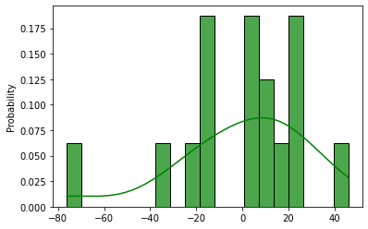

In [123]:

*#QQ-plot*

qqplot_lm **=** sm**.**qqplot(lm**.**resid, line **=** 's')

plt**.**show()

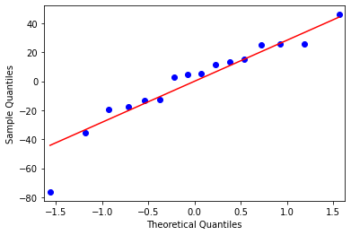

In [124]:

*#Check Cook's distance*

sum(lm**.**get_influence()**.**summary_frame()**.**cooks_d **>** 1)

Out[124]:

0

**Model 1: Prediction on Test dataset**

In [125]:

*#Define the feature set X*

X_ **=** test**.**drop(['Values'], axis **=** 1)

X_test **=** pd**.**concat([X_], axis **=** 1)

X_test **=** sm**.**add_constant(X_test) *# adding a constant*

*#Define response variable*

y_test **=** test['Values']

In [126]:

X_test**.**head()

Out[126]:

|  | **const** | **Time** |
| --- | --- | --- |
| **22** | 1.0 | 1400 |
| **3** | 1.0 | 1381 |
| **14** | 1.0 | 1392 |
| **9** | 1.0 | 1387 |
| **5** | 1.0 | 1383 |

In [127]:

y_test**.**head()

Out[127]:

22 NaN

3 29.0

14 129.0

9 83.0

5 43.0

Name: Values, dtype: float64

In [128]:

pred_lm **=** lm**.**predict(X_test[['const', 'Time']])

In [129]:

pred_lm

Out[129]:

22 196.251771

3 28.346671

14 125.554887

9 81.369334

5 46.020892

19 169.740439

13 116.717776

dtype: float64

In [130]:

*#Absolute error*

abs_err_lm **=** abs(y_test **-** pred_lm)

In [131]:

*#Absolute error mean, median, sd, IQR, max, min*

**from** scipy.stats **import** iqr

model_comp **=** pd**.**DataFrame({'Mean of AbsErrors': abs_err_lm**.**mean(),

'Median of AbsErrors' : abs_err_lm**.**median(),

'SD of AbsErrors' : abs_err_lm**.**std(),

'IQR of AbsErrors': iqr(abs_err_lm),

'Min of AbsErrors': abs_err_lm**.**min(),

'Max of AbsErrors': abs_err_lm**.**max()}, index **=** ['LM_Model'])

model_comp

Out[131]:

|  | **Mean of AbsErrors** | **Median of AbsErrors** | **SD of AbsErrors** | **IQR of AbsErrors** | **Min of AbsErrors** | **Max of AbsErrors** |
| --- | --- | --- | --- | --- | --- | --- |
| **LM_Model** | 19.381964 | 3.233003 | 36.098449 | NaN | 0.653329 | 92.259561 |

**Model 2: Decision Tree**

In [132]:

**from** sklearn.tree **import** DecisionTreeRegressor

In [133]:

reg_tree **=** DecisionTreeRegressor(max_depth **=** 4, min_samples_leaf **=** 5, ccp_alpha **=** 0.01)

In [134]:

tree_res **=** reg_tree**.**fit(X_train[['Time']], y_train)

In [135]:

*#Plot the Tree*

**from** sklearn.tree **import** plot_tree

fig **=** plt**.**figure(figsize **=** (15, 10))

plot_tree(tree_res, feature_names **=** ['Time'])

Out[135]:

[Text(418.5, 407.70000000000005, 'Time <= 1387.0\nmse = 4242.859\nsamples = 16\nvalue = 94.625'),

Text(209.25, 135.89999999999998, 'mse = 376.98\nsamples = 7\nvalue = 34.857'),

Text(627.75, 135.89999999999998, 'mse = 2310.321\nsamples = 9\nvalue = 141.111')]

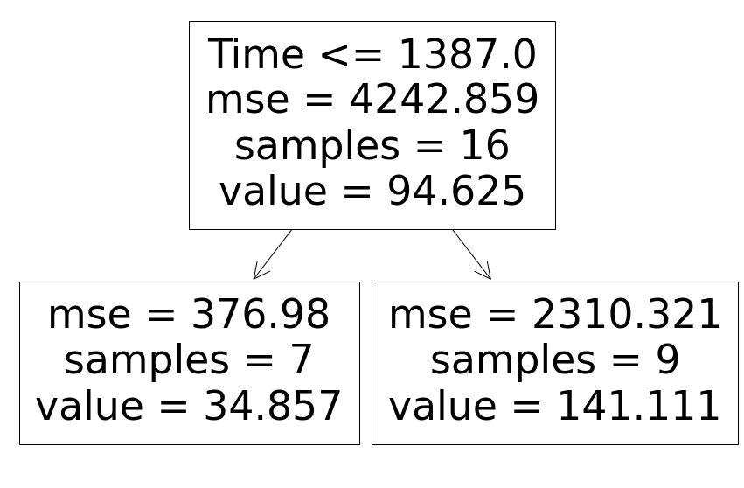

In [136]:

*#To save the figure to the .png file:*

fig**.**savefig('decistion_tree.png')

In [137]:

*#The Best Decision Tree Model*

reg_tree **=** DecisionTreeRegressor(max_depth **=** 5, min_samples_leaf **=** 5, ccp_alpha **=** 0.01)

tree_res **=** reg_tree**.**fit(X_train[['Time']], y_train)

*#Plot the Tree*

**from** sklearn.tree **import** plot_tree

fig **=** plt**.**figure(figsize **=** (15, 10))

plot_tree(tree_res, feature_names **=** X_train**.**iloc[:, 1:]**.**columns)

Out[137]:

[Text(418.5, 407.70000000000005, 'Time <= 1387.0\nmse = 4242.859\nsamples = 16\nvalue = 94.625'),

Text(209.25, 135.89999999999998, 'mse = 376.98\nsamples = 7\nvalue = 34.857'),

Text(627.75, 135.89999999999998, 'mse = 2310.321\nsamples = 9\nvalue = 141.111')]



In [138]:

pred_tree **=** tree_res**.**predict(X_test**.**iloc[:, 1:])

pred_tree

Out[138]:

array([141.11111111, 34.85714286, 141.11111111, 34.85714286,

34.85714286, 141.11111111, 141.11111111])

In [139]:

*#Absolute error*

abs_err_tree **=** abs(y_test **-** pred_tree)

In [140]:

*#Absolute error mean, median, sd, IQR, max, min*

**from** scipy.stats **import** iqr

model_comp **=** model_comp**.**append(pd**.**DataFrame({'Mean of AbsErrors': abs_err_tree**.**mean(),

'Median of AbsErrors' : abs_err_tree**.**median(),

'SD of AbsErrors' : abs_err_tree**.**std(),

'IQR of AbsErrors': iqr(abs_err_tree),

'Min of AbsErrors': abs_err_tree**.**min(),

'Max of AbsErrors': abs_err_tree**.**max()}, index **=** ['Decision Tree Reg']),

ignore_index **=** **False**)

model_comp

Out[140]:

|  | **Mean of AbsErrors** | **Median of AbsErrors** | **SD of AbsErrors** | **IQR of AbsErrors** | **Min of AbsErrors** | **Max of AbsErrors** |
| --- | --- | --- | --- | --- | --- | --- |
| **LM_Model** | 19.381964 | 3.233003 | 36.098449 | NaN | 0.653329 | 92.259561 |
| **Decision Tree Reg** | 34.042328 | 10.611111 | 45.406786 | NaN | 5.857143 | 120.888889 |

In [141]:

*#Actual vs. Prediction*

plt**.**scatter(x **=** y_test, y **=** pred_tree)

plt**.**xlabel('Actual')

plt**.**ylabel('Prediction')

plt**.**title('Actual vs. Prediction')

*#Add 45 degree line*

xp **=** np**.**linspace(y_test**.**min(), y_test**.**max(), 100)

plt**.**plot(xp, xp, alpha **=** 0.9, linewidth **=** 2, color **=** 'red')

Out[141]:

[<matplotlib.lines.Line2D at 0x2aa7dc75bb0>]

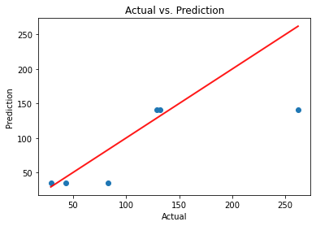

**Model 3: Random Forest**

In [142]:

**from** sklearn.ensemble **import** RandomForestRegressor

*#Random Forest*

rf_reg **=** RandomForestRegressor(max_features **=**1, random_state **=** 123, n_estimators **=** 500)

rf_res **=** rf_reg**.**fit(X_train**.**iloc[:, 1:], y_train)

**Model 3: Prediction on Test Dataset**

In [143]:

pred_rf **=** rf_res**.**predict(X_test**.**iloc[:, 1:])

pred_rf

Out[143]:

array([198.238, 24.248, 104.162, 85.216, 28.77 , 182.15 , 115.504])

In [144]:

*#Absolute error*

abs_err_rf **=** abs(y_test **-** pred_rf)

In [145]:

*#Absolute error mean, median, sd, IQR, max, min*

**from** scipy.stats **import** iqr

model_comp **=** model_comp**.**append(pd**.**DataFrame({'Mean of AbsErrors': abs_err_rf**.**mean(),

'Median of AbsErrors' : abs_err_rf**.**median(),

'SD of AbsErrors' : abs_err_rf**.**std(),

'IQR of AbsErrors': iqr(abs_err_rf),

'Min of AbsErrors': abs_err_rf**.**min(),

'Max of AbsErrors': abs_err_rf**.**max()}, index **=** ['Random Forest Reg']),

ignore_index **=** **False**)

model_comp

Out[145]:

|  | **Mean of AbsErrors** | **Median of AbsErrors** | **SD of AbsErrors** | **IQR of AbsErrors** | **Min of AbsErrors** | **Max of AbsErrors** |
| --- | --- | --- | --- | --- | --- | --- |
| **LM_Model** | 19.381964 | 3.233003 | 36.098449 | NaN | 0.653329 | 92.259561 |
| **Decision Tree Reg** | 34.042328 | 10.611111 | 45.406786 | NaN | 5.857143 | 120.888889 |
| **Random Forest Reg** | 23.730333 | 15.363000 | 28.692436 | NaN | 2.216000 | 79.850000 |

In [146]:

*#Actual vs. Prediction*

plt**.**scatter(x **=** y_test, y **=** pred_rf)

plt**.**xlabel('Actual')

plt**.**ylabel('Prediction')

plt**.**title('Actual vs. Prediction')

*#Add 45 degree line*

xp **=** np**.**linspace(y_test**.**min(), y_test**.**max(), 100)

plt**.**plot(xp, xp, alpha **=** 0.9, linewidth **=** 2, color **=** 'red')

Out[146]:

[<matplotlib.lines.Line2D at 0x2aa7dcdb400>]

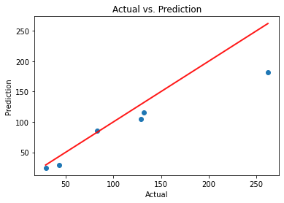

**Model 4: Bagging**

**Model 4: Prediction on Test Dataset**

In [147]:

**from** sklearn.ensemble **import** RandomForestRegressor

*#Bagging*

bagging_reg **=** RandomForestRegressor(max_features **=** 1, random_state **=** 123, n_estimators **=** 1000)

bagging_res **=** bagging_reg**.**fit(X_train**.**iloc[:, 1:], y_train)

pred_bagging **=** bagging_res**.**predict(X_test**.**iloc[:, 1:])

pred_bagging

Out[147]:

array([197.52 , 24.314, 102.979, 84.95 , 28.901, 181.674, 115.261])

In [148]:

*#Absolute error*

abs_err_bagging **=** abs(y_test **-** pred_bagging)

In [149]:

*#Absolute error mean, median, sd, IQR, max, min*

**from** scipy.stats **import** iqr

model_comp **=** model_comp**.**append(pd**.**DataFrame({'Mean of AbsErrors': abs_err_bagging**.**mean(),

'Median of AbsErrors' : abs_err_bagging**.**median(),

'SD of AbsErrors' : abs_err_bagging**.**std(),

'IQR of AbsErrors': iqr(abs_err_bagging),

'Min of AbsErrors': abs_err_bagging**.**min(),

'Max of AbsErrors': abs_err_bagging**.**max()}, index **=** ['Bagging Reg']),

ignore_index **=** **False**)

model_comp

Out[149]:

|  | **Mean of AbsErrors** | **Median of AbsErrors** | **SD of AbsErrors** | **IQR of AbsErrors** | **Min of AbsErrors** | **Max of AbsErrors** |
| --- | --- | --- | --- | --- | --- | --- |
| **LM_Model** | 19.381964 | 3.233003 | 36.098449 | NaN | 0.653329 | 92.259561 |
| **Decision Tree Reg** | 34.042328 | 10.611111 | 45.406786 | NaN | 5.857143 | 120.888889 |
| **Random Forest Reg** | 23.730333 | 15.363000 | 28.692436 | NaN | 2.216000 | 79.850000 |
| **Bagging Reg** | 23.970167 | 15.419000 | 28.936767 | NaN | 1.950000 | 80.326000 |

**Model 5: GB Regression**

In [150]:

**from** sklearn.ensemble **import** GradientBoostingRegressor

In [151]:

*#Sample Boosted Model (Not Tuned)*

boosting_reg **=** GradientBoostingRegressor(learning_rate **=** 0.1, *#learning rate*

n_estimators **=** 1000, *#the total number of trees to fit*

subsample **=** 0.5, *#the fraction of samples to be used,*

*#if .< 1, Stochastic GB*

max_depth **=** 4, *#the maximum depth of each tree*

min_samples_leaf **=** 5, *#the minimum number of observations in the leaf nodes of the trees*

random_state **=** 1234)

boosting_res **=** boosting_reg**.**fit(X_train**.**iloc[:, 1:], y_train)

**Model 5: Prediction on Test Dataset**

In [152]:

pred_boosting **=** boosting_res**.**predict(X_test**.**iloc[:, 1:])

pred_boosting

Out[152]:

array([165.85777549, 24.54202643, 100.5328119 , 77.56271312,

24.54202643, 165.85777549, 121.41086408])

In [153]:

*#Absolute error*

abs_err_boosting **=** abs(y_test **-** pred_boosting)

In [154]:

*#Absolute error mean, median, sd, IQR, max, min*

**from** scipy.stats **import** iqr

model_comp **=** model_comp**.**append(pd**.**DataFrame({'Mean of AbsErrors': abs_err_boosting**.**mean(),

'Median of AbsErrors' : abs_err_boosting**.**median(),

'SD of AbsErrors' : abs_err_boosting**.**std(),

'IQR of AbsErrors': iqr(abs_err_boosting),

'Min of AbsErrors': abs_err_boosting**.**min(),

'Max of AbsErrors': abs_err_boosting**.**max()}, index **=** ['GB Reg']),

ignore_index **=** **False**)

model_comp

Out[154]:

|  | **Mean of AbsErrors** | **Median of AbsErrors** | **SD of AbsErrors** | **IQR of AbsErrors** | **Min of AbsErrors** | **Max of AbsErrors** |
| --- | --- | --- | --- | --- | --- | --- |
| **LM_Model** | 19.381964 | 3.233003 | 36.098449 | NaN | 0.653329 | 92.259561 |
| **Decision Tree Reg** | 34.042328 | 10.611111 | 45.406786 | NaN | 5.857143 | 120.888889 |
| **Random Forest Reg** | 23.730333 | 15.363000 | 28.692436 | NaN | 2.216000 | 79.850000 |
| **Bagging Reg** | 23.970167 | 15.419000 | 28.936767 | NaN | 1.950000 | 80.326000 |
| **GB Reg** | 27.258630 | 14.523555 | 34.922127 | NaN | 4.457974 | 96.142225 |

In [155]:

*#Actual vs. Prediction*

plt**.**scatter(x **=** y_test, y **=** pred_boosting)

plt**.**xlabel('Actual')

plt**.**ylabel('Prediction')

plt**.**title('Actual vs. Prediction')

*#Add 45 degree line*

xp **=** np**.**linspace(y_test**.**min(), y_test**.**max(), 100)

plt**.**plot(xp, xp, alpha **=** 0.9, linewidth **=** 2, color **=** 'red')

Out[155]:

[<matplotlib.lines.Line2D at 0x2aa7ad231f0>]

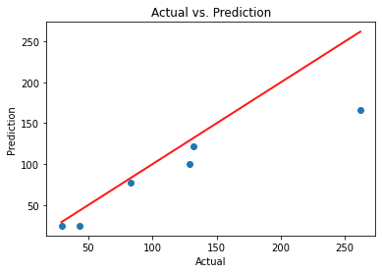

**Model 6: XGBoost Regression**

In [156]:

**from** xgboost **import** XGBRegressor

In [157]:

xgb_reg **=** XGBRegressor(n_estimators **=** 1000,

max_depth **=** 4, *#the maximum depth of each tree*

learning_rate **=** 0.01, *#learning rate*

subsample **=** 0.9, *#the fraction of samples to be used when constructing each tree*

colsample_bytree **=** 0.3, *#subsample ratio of columns when constructing each tree*

reg_alpha **=** 0.1, *#L1 (Lasso) regularization term*

reg_lambda **=** 0.1, *#L2 (Ridge) regularization term*

n_jobs **=** **-**1, *#-1 means using all processors.*

random_state **=** 1234)

xgb_res **=** xgb_reg**.**fit(X_train**.**iloc[:, 1:], y_train)

In [73]:

pred_xgb **=** xgb_res**.**predict(X_test**.**iloc[:, 1:])

pred_xgb

Out[73]:

array([ 71.45871 , 129.112 , 22.051672, 23.511381, 15.149768,

191.91835 , 33.002453], dtype=float32)

In [158]:

*#Absolute error*

abs_err_xgb **=** abs(y_test **-** pred_xgb)

In [159]:

*#Absolute error mean, median, sd, IQR, max, min*

**from** scipy.stats **import** iqr

model_comp **=** model_comp**.**append(pd**.**DataFrame({'Mean of AbsErrors': abs_err_xgb**.**mean(),

'Median of AbsErrors' : abs_err_xgb**.**median(),

'SD of AbsErrors' : abs_err_xgb**.**std(),

'IQR of AbsErrors': iqr(abs_err_xgb),

'Min of AbsErrors': abs_err_xgb**.**min(),

'Max of AbsErrors': abs_err_xgb**.**max()}, index **=** ['XGB Reg']),

ignore_index **=** **False**)

model_comp

Out[159]:

|  | **Mean of AbsErrors** | **Median of AbsErrors** | **SD of AbsErrors** | **IQR of AbsErrors** | **Min of AbsErrors** | **Max of AbsErrors** |
| --- | --- | --- | --- | --- | --- | --- |
| **LM_Model** | 19.381964 | 3.233003 | 36.098449 | NaN | 0.653329 | 92.259561 |
| **Decision Tree Reg** | 34.042328 | 10.611111 | 45.406786 | NaN | 5.857143 | 120.888889 |
| **Random Forest Reg** | 23.730333 | 15.363000 | 28.692436 | NaN | 2.216000 | 79.850000 |
| **Bagging Reg** | 23.970167 | 15.419000 | 28.936767 | NaN | 1.950000 | 80.326000 |
| **GB Reg** | 27.258630 | 14.523555 | 34.922127 | NaN | 4.457974 | 96.142225 |
| **XGB Reg** | 77.246396 | 84.539598 | 30.609823 | NaN | 27.850232 | 106.948328 |

In [160]:

*#Actual vs. Prediction*

plt**.**scatter(x **=** y_test, y **=** pred_xgb)

plt**.**xlabel('Actual')

plt**.**ylabel('Prediction')

plt**.**title('Actual vs. Prediction')

*#Add 45 degree line*

xp **=** np**.**linspace(y_test**.**min(), y_test**.**max(), 100)

plt**.**plot(xp, xp, alpha **=** 0.9, linewidth **=** 2, color **=** 'red')

Out[160]:

[<matplotlib.lines.Line2D at 0x2aa7dda6520>]

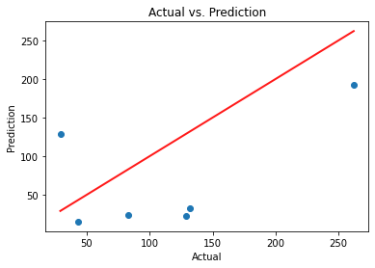

## پیوست شماره 2 پیش بینی میزان تولید ایران در سال 2022

**Regression Methods in Python**

**By Peyman Falsafi**

In [3]:

**import** numpy **as** np

**import** matplotlib.pyplot **as** plt

**import** pandas **as** pd

**import** seaborn **as** sns

**import** statsmodels.api **as** sm

**Read Data from File**

In [4]:

data1 **=** pd**.**read_csv('peyman.csv')

In [5]:

data1**.**head()

Out[5]:

|  | **Time** | **Values** |
| --- | --- | --- |
| **0** | 1378 | 86.0 |
| **1** | 1379 | 121.0 |
| **2** | 1380 | 103.0 |
| **3** | 1381 | 188.0 |
| **4** | 1382 | 161.0 |

In [6]:

data1**.**shape

Out[6]:

(23, 2)

In [7]:

data1**.**info()

<class 'pandas.core.frame.DataFrame'>

RangeIndex: 23 entries, 0 to 22

Data columns (total 2 columns):

# Column Non-Null Count Dtype

--- ------ -------------- -----

0 Time 23 non-null int64

1 Values 22 non-null float64

dtypes: float64(1), int64(1)

memory usage: 496.0 bytes

In [8]:

data1**.**isna()**.**sum()

Out[8]:

Time 0

Values 1

dtype: int64

In [9]:

data1**.**describe()

Out[9]:

|  | **Time** | **Values** |
| --- | --- | --- |
| **count** | 23.00000 | 22.000000 |
| **mean** | 1389.00000 | 136.181818 |
| **std** | 6.78233 | 40.013850 |
| **min** | 1378.00000 | 45.000000 |
| **25%** | 1383.50000 | 115.000000 |
| **50%** | 1389.00000 | 133.500000 |
| **75%** | 1394.50000 | 161.750000 |
| **max** | 1400.00000 | 207.000000 |

In [11]:

*#Box plot*

plt**.**boxplot(data1['Values'], showmeans **=** **True**)

plt**.**title('Boxplot of Values')

Out[11]:

Text(0.5, 1.0, 'Boxplot of Values')

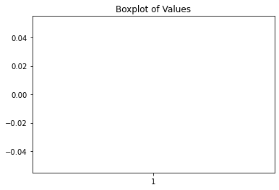

In [12]:

*#Correlation Analysis*

corr_table **=** round(data1**.**corr(method **=** 'pearson'), 2)

corr_table

Out[12]:

|  | **Time** | **Values** |
| --- | --- | --- |
| **Time** | 1.00 | 0.03 |
| **Values** | 0.03 | 1.00 |

In [13]:

plt**.**figure(figsize **=** (6, 3))

sns**.**heatmap(corr_table, annot **=** **True**)

Out[13]:

<AxesSubplot:>

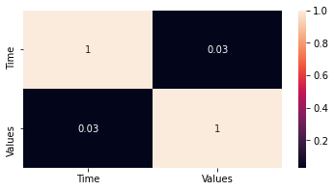

**Data Preparation**

**Divide Dataset into Train and Test**

In [14]:

**from** sklearn.model_selection **import** train_test_split

train, test **=** train_test_split(data1, test_size **=** 0.3, random_state **=** 123456)

In [15]:

train**.**shape

Out[15]:

(16, 2)

In [16]:

train**.**describe()

Out[16]:

|  | **Time** | **Values** |
| --- | --- | --- |
| **count** | 16.000000 | 16.000000 |
| **mean** | 1388.500000 | 144.875000 |
| **std** | 6.860515 | 34.009557 |
| **min** | 1378.000000 | 86.000000 |
| **25%** | 1383.500000 | 120.250000 |
| **50%** | 1388.500000 | 140.000000 |
| **75%** | 1394.250000 | 162.500000 |
| **max** | 1399.000000 | 207.000000 |

In [17]:

test**.**shape

Out[17]:

(7, 2)

In [18]:

test**.**describe()

Out[18]:

|  | **Time** | **Values** |
| --- | --- | --- |
| **count** | 7.000000 | 6.0000 |
| **mean** | 1390.142857 | 113.0000 |
| **std** | 6.986381 | 48.6621 |
| **min** | 1381.000000 | 45.0000 |
| **25%** | 1385.000000 | 87.0000 |
| **50%** | 1391.000000 | 120.0000 |
| **75%** | 1394.500000 | 126.7500 |
| **max** | 1400.000000 | 188.0000 |

In [19]:

test

Out[19]:

|  | **Time** | **Values** |
| --- | --- | --- |
| **22** | 1400 | NaN |
| **3** | 1381 | 188.0 |
| **14** | 1392 | 126.0 |
| **9** | 1387 | 78.0 |
| **5** | 1383 | 114.0 |
| **19** | 1397 | 45.0 |
| **13** | 1391 | 127.0 |

In [20]:

train

Out[20]:

|  | **Time** | **Values** |
| --- | --- | --- |
| **6** | 1384 | 160.0 |
| **2** | 1380 | 103.0 |
| **12** | 1390 | 112.0 |
| **21** | 1399 | 206.0 |
| **8** | 1386 | 207.0 |
| **4** | 1382 | 161.0 |
| **7** | 1385 | 171.0 |
| **0** | 1378 | 86.0 |
| **16** | 1394 | 140.0 |
| **20** | 1398 | 140.0 |
| **15** | 1393 | 164.0 |
| **11** | 1389 | 162.0 |
| **17** | 1395 | 118.0 |
| **18** | 1396 | 137.0 |
| **10** | 1388 | 130.0 |
| **1** | 1379 | 121.0 |

**Building Prediction Model**

**Model 1: Linear Regression**

In [21]:

*#Define the feature set X*

X_ **=** train**.**drop(['Values'], axis **=** 1)

X_train **=** pd**.**concat([X_], axis **=** 1)

X_train **=** sm**.**add_constant(X_train) *#adding a constant*

*#Define response variable*

y_train **=** train['Values']

In [22]:

X_train**.**head()

Out[22]:

|  | **const** | **Time** |
| --- | --- | --- |
| **6** | 1.0 | 1384 |
| **2** | 1.0 | 1380 |
| **12** | 1.0 | 1390 |
| **21** | 1.0 | 1399 |
| **8** | 1.0 | 1386 |

In [23]:

y_train**.**head()

Out[23]:

6 160.0

2 103.0

12 112.0

21 206.0

8 207.0

Name: Values, dtype: float64

In [24]:

*#Regression Model*

lm **=** sm**.**OLS(y_train, X_train)**.**fit()

lm**.**summary()

C:\Users\Lenovo\anaconda3\lib\site-packages\scipy\stats\stats.py:1603: UserWarning: kurtosistest only valid for n>=20 ... continuing anyway, n=16

warnings.warn("kurtosistest only valid for n>=20 ... continuing "

Out[24]:

|  |  |  |  |
| --- | --- | --- | --- |
| OLS Regression Results | | | |
| **Dep. Variable:** | Values | **R-squared:** | 0.112 |
| **Model:** | OLS | **Adj. R-squared:** | 0.048 |
| **Method:** | Least Squares | **F-statistic:** | 1.758 |
| **Date:** | Sat, 05 Mar 2022 | **Prob (F-statistic):** | 0.206 |
| **Time:** | 20:53:29 | **Log-Likelihood:** | -77.667 |
| **No. Observations:** | 16 | **AIC:** | 159.3 |
| **Df Residuals:** | 14 | **BIC:** | 160.9 |
| **Df Model:** | 1 |  |  |
| **Covariance Type:** | nonrobust |  |  |

|  |  |  |  |  |  |  |
| --- | --- | --- | --- | --- | --- | --- |
|  | **coef** | **std err** | **t** | **P>|t|** | **[0.025** | **0.975]** |
| **const** | -2154.2135 | 1733.979 | -1.242 | 0.235 | -5873.228 | 1564.801 |
| **Time** | 1.6558 | 1.249 | 1.326 | 0.206 | -1.023 | 4.334 |

|  |  |  |  |
| --- | --- | --- | --- |
| **Omnibus:** | 1.249 | **Durbin-Watson:** | 1.393 |
| **Prob(Omnibus):** | 0.536 | **Jarque-Bera (JB):** | 1.064 |
| **Skew:** | 0.482 | **Prob(JB):** | 0.587 |
| **Kurtosis:** | 2.183 | **Cond. No.** | 2.90e+05 |

Notes:  
[1] Standard Errors assume that the covariance matrix of the errors is correctly specified.  
[2] The condition number is large, 2.9e+05. This might indicate that there are  
strong multicollinearity or other numerical problems.

In [25]:

*#Check Assumptions of Regression*

*#Normality of residuals*

*#Plot histogram of residuals*

sns**.**histplot(lm**.**resid, stat **=** 'probability',

kde **=** **True**, alpha **=** 0.7, color **=** 'green',

bins **=** np**.**linspace(min(lm**.**resid), max(lm**.**resid), 20))

Out[25]:

<AxesSubplot:ylabel='Probability'>

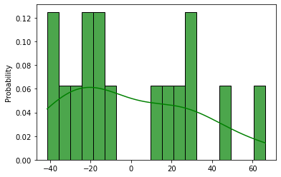

In [26]:

*#QQ-plot*

qqplot_lm **=** sm**.**qqplot(lm**.**resid, line **=** 's')

plt**.**show()

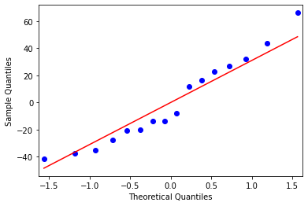

In [27]:

*#Check Cook's distance*

sum(lm**.**get_influence()**.**summary_frame()**.**cooks_d **>** 1)

Out[27]:

0

**Model 1: Prediction on Test dataset**

In [28]:

*#Define the feature set X*

X_ **=** test**.**drop(['Values'], axis **=** 1)

X_test **=** pd**.**concat([X_], axis **=** 1)

X_test **=** sm**.**add_constant(X_test) *# adding a constant*

*#Define response variable*

y_test **=** test['Values']

In [29]:

X_test**.**head()

Out[29]:

|  | **const** | **Time** |
| --- | --- | --- |
| **22** | 1.0 | 1400 |
| **3** | 1.0 | 1381 |
| **14** | 1.0 | 1392 |
| **9** | 1.0 | 1387 |
| **5** | 1.0 | 1383 |

In [30]:

y_test**.**head()

Out[30]:

22 NaN

3 188.0

14 126.0

9 78.0

5 114.0

Name: Values, dtype: float64

In [31]:

pred_lm **=** lm**.**predict(X_test[['const', 'Time']])

In [32]:

pred_lm

Out[32]:

22 163.916785

3 132.456445

14 150.670326

9 142.391289

5 135.768059

19 158.949363

13 149.014518

dtype: float64

In [33]:

*#Absolute error*

abs_err_lm **=** abs(y_test **-** pred_lm)

In [34]:

*#Absolute error mean, median, sd, IQR, max, min*

**from** scipy.stats **import** iqr

model_comp **=** pd**.**DataFrame({'Mean of AbsErrors': abs_err_lm**.**mean(),

'Median of AbsErrors' : abs_err_lm**.**median(),

'SD of AbsErrors' : abs_err_lm**.**std(),

'IQR of AbsErrors': iqr(abs_err_lm),

'Min of AbsErrors': abs_err_lm**.**min(),

'Max of AbsErrors': abs_err_lm**.**max()}, index **=** ['LM_Model'])

model_comp

Out[34]:

|  | **Mean of AbsErrors** | **Median of AbsErrors** | **SD of AbsErrors** | **IQR of AbsErrors** | **Min of AbsErrors** | **Max of AbsErrors** |
| --- | --- | --- | --- | --- | --- | --- |
| **LM_Model** | 50.389518 | 40.106941 | 36.18915 | NaN | 21.768059 | 113.949363 |

**Model 2: Decision Tree**

In [35]:

**from** sklearn.tree **import** DecisionTreeRegressor

In [36]:

reg_tree **=** DecisionTreeRegressor(max_depth **=** 4, min_samples_leaf **=** 5, ccp_alpha **=** 0.01)

In [37]:

tree_res **=** reg_tree**.**fit(X_train[['Time']], y_train)

In [38]:

*#Plot the Tree*

**from** sklearn.tree **import** plot_tree

fig **=** plt**.**figure(figsize **=** (15, 10))

plot_tree(tree_res, feature_names **=** ['Time'])

Out[38]:

[Text(334.8, 453.0, 'Time <= 1384.5\nmse = 1084.359\nsamples = 16\nvalue = 144.875'),

Text(167.4, 271.8, 'mse = 906.96\nsamples = 5\nvalue = 126.2'),

Text(502.20000000000005, 271.8, 'Time <= 1393.5\nmse = 934.413\nsamples = 11\nvalue = 153.364'),

Text(334.8, 90.59999999999997, 'mse = 920.222\nsamples = 6\nvalue = 157.667'),

Text(669.6, 90.59999999999997, 'mse = 902.56\nsamples = 5\nvalue = 148.2')]

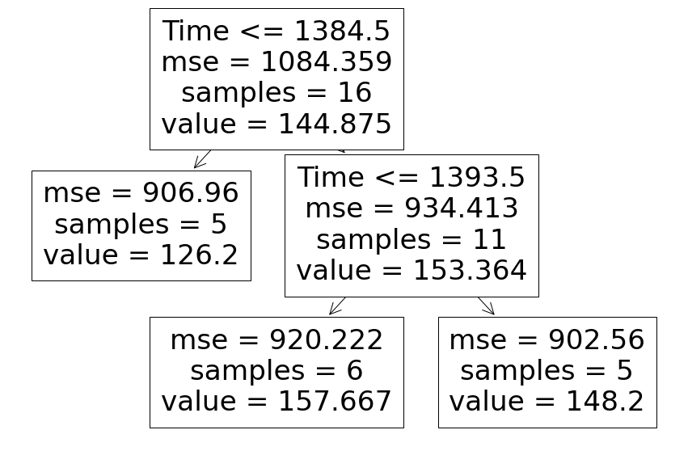

In [136]:

*#To save the figure to the .png file:*

fig**.**savefig('decistion_tree.png')

In [39]:

*#The Best Decision Tree Model*

reg_tree **=** DecisionTreeRegressor(max_depth **=** 5, min_samples_leaf **=** 5, ccp_alpha **=** 0.01)

tree_res **=** reg_tree**.**fit(X_train[['Time']], y_train)

*#Plot the Tree*

**from** sklearn.tree **import** plot_tree

fig **=** plt**.**figure(figsize **=** (15, 10))

plot_tree(tree_res, feature_names **=** X_train**.**iloc[:, 1:]**.**columns)

Out[39]:

[Text(334.8, 453.0, 'Time <= 1384.5\nmse = 1084.359\nsamples = 16\nvalue = 144.875'),

Text(167.4, 271.8, 'mse = 906.96\nsamples = 5\nvalue = 126.2'),

Text(502.20000000000005, 271.8, 'Time <= 1393.5\nmse = 934.413\nsamples = 11\nvalue = 153.364'),

Text(334.8, 90.59999999999997, 'mse = 920.222\nsamples = 6\nvalue = 157.667'),

Text(669.6, 90.59999999999997, 'mse = 902.56\nsamples = 5\nvalue = 148.2')]



In [40]:

pred_tree **=** tree_res**.**predict(X_test**.**iloc[:, 1:])

pred_tree

Out[40]:

array([148.2 , 126.2 , 157.66666667, 157.66666667,

126.2 , 148.2 , 157.66666667])

In [41]:

*#Absolute error*

abs_err_tree **=** abs(y_test **-** pred_tree)

In [42]:

*#Absolute error mean, median, sd, IQR, max, min*

**from** scipy.stats **import** iqr

model_comp **=** model_comp**.**append(pd**.**DataFrame({'Mean of AbsErrors': abs_err_tree**.**mean(),

'Median of AbsErrors' : abs_err_tree**.**median(),

'SD of AbsErrors' : abs_err_tree**.**std(),

'IQR of AbsErrors': iqr(abs_err_tree),

'Min of AbsErrors': abs_err_tree**.**min(),

'Max of AbsErrors': abs_err_tree**.**max()}, index **=** ['Decision Tree Reg']),

ignore_index **=** **False**)

model_comp

Out[42]:

|  | **Mean of AbsErrors** | **Median of AbsErrors** | **SD of AbsErrors** | **IQR of AbsErrors** | **Min of AbsErrors** | **Max of AbsErrors** |
| --- | --- | --- | --- | --- | --- | --- |
| **LM_Model** | 50.389518 | 40.106941 | 36.18915 | NaN | 21.768059 | 113.949363 |
| **Decision Tree Reg** | 53.200000 | 46.733333 | 34.42929 | NaN | 12.200000 | 103.200000 |

In [43]:

*#Actual vs. Prediction*

plt**.**scatter(x **=** y_test, y **=** pred_tree)

plt**.**xlabel('Actual')

plt**.**ylabel('Prediction')

plt**.**title('Actual vs. Prediction')

*#Add 45 degree line*

xp **=** np**.**linspace(y_test**.**min(), y_test**.**max(), 100)

plt**.**plot(xp, xp, alpha **=** 0.9, linewidth **=** 2, color **=** 'red')

Out[43]:

[<matplotlib.lines.Line2D at 0x2095d2a0a90>]

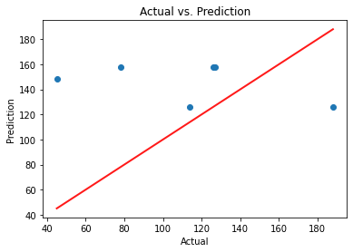

**Model 3: Random Forest**

In [44]:

**from** sklearn.ensemble **import** RandomForestRegressor

*#Random Forest*

rf_reg **=** RandomForestRegressor(max_features **=**1, random_state **=** 123, n_estimators **=** 500)

rf_res **=** rf_reg**.**fit(X_train**.**iloc[:, 1:], y_train)

**Model 3: Prediction on Test Dataset**

In [45]:

pred_rf **=** rf_res**.**predict(X_test**.**iloc[:, 1:])

pred_rf

Out[45]:

array([181.636, 117.06 , 149.924, 182.328, 159.932, 138.534, 128.912])

In [46]:

*#Absolute error*

abs_err_rf **=** abs(y_test **-** pred_rf)

In [47]:

*#Absolute error mean, median, sd, IQR, max, min*

**from** scipy.stats **import** iqr

model_comp **=** model_comp**.**append(pd**.**DataFrame({'Mean of AbsErrors': abs_err_rf**.**mean(),

'Median of AbsErrors' : abs_err_rf**.**median(),

'SD of AbsErrors' : abs_err_rf**.**std(),

'IQR of AbsErrors': iqr(abs_err_rf),

'Min of AbsErrors': abs_err_rf**.**min(),

'Max of AbsErrors': abs_err_rf**.**max()}, index **=** ['Random Forest Reg']),

ignore_index **=** **False**)

model_comp

Out[47]:

|  | **Mean of AbsErrors** | **Median of AbsErrors** | **SD of AbsErrors** | **IQR of AbsErrors** | **Min of AbsErrors** | **Max of AbsErrors** |
| --- | --- | --- | --- | --- | --- | --- |
| **LM_Model** | 50.389518 | 40.106941 | 36.189150 | NaN | 21.768059 | 113.949363 |
| **Decision Tree Reg** | 53.200000 | 46.733333 | 34.429290 | NaN | 12.200000 | 103.200000 |
| **Random Forest Reg** | 56.761667 | 58.436000 | 40.049633 | NaN | 1.912000 | 104.328000 |

In [48]:

*#Actual vs. Prediction*

plt**.**scatter(x **=** y_test, y **=** pred_rf)

plt**.**xlabel('Actual')

plt**.**ylabel('Prediction')

plt**.**title('Actual vs. Prediction')

*#Add 45 degree line*

xp **=** np**.**linspace(y_test**.**min(), y_test**.**max(), 100)

plt**.**plot(xp, xp, alpha **=** 0.9, linewidth **=** 2, color **=** 'red')

Out[48]:

[<matplotlib.lines.Line2D at 0x2095d782fd0>]

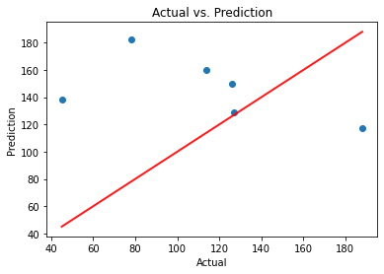

**Model 4: Bagging**

**Model 4: Prediction on Test Dataset**

In [49]:

**from** sklearn.ensemble **import** RandomForestRegressor

*#Bagging*

bagging_reg **=** RandomForestRegressor(max_features **=** 1, random_state **=** 123, n_estimators **=** 1000)

bagging_res **=** bagging_reg**.**fit(X_train**.**iloc[:, 1:], y_train)

pred_bagging **=** bagging_res**.**predict(X_test**.**iloc[:, 1:])

pred_bagging

Out[49]:

array([180.717, 117.957, 150.306, 183.802, 160.017, 138.189, 129.506])

In [51]:

*#Absolute error*

abs_err_bagging **=** abs(y_test **-** pred_bagging)

In [52]:

*#Absolute error mean, median, sd, IQR, max, min*

**from** scipy.stats **import** iqr

model_comp **=** model_comp**.**append(pd**.**DataFrame({'Mean of AbsErrors': abs_err_bagging**.**mean(),

'Median of AbsErrors' : abs_err_bagging**.**median(),

'SD of AbsErrors' : abs_err_bagging**.**std(),

'IQR of AbsErrors': iqr(abs_err_bagging),

'Min of AbsErrors': abs_err_bagging**.**min(),

'Max of AbsErrors': abs_err_bagging**.**max()}, index **=** ['Bagging Reg']),

ignore_index **=** **False**)

model_comp

Out[52]:

|  | **Mean of AbsErrors** | **Median of AbsErrors** | **SD of AbsErrors** | **IQR of AbsErrors** | **Min of AbsErrors** | **Max of AbsErrors** |
| --- | --- | --- | --- | --- | --- | --- |
| **LM_Model** | 50.389518 | 40.106941 | 36.189150 | NaN | 21.768059 | 113.949363 |
| **Decision Tree Reg** | 53.200000 | 46.733333 | 34.429290 | NaN | 12.200000 | 103.200000 |
| **Random Forest Reg** | 56.761667 | 58.436000 | 40.049633 | NaN | 1.912000 | 104.328000 |
| **Bagging Reg** | 56.977167 | 58.030000 | 40.051256 | NaN | 2.506000 | 105.802000 |

**Model 5: GB Regression**

In [53]:

**from** sklearn.ensemble **import** GradientBoostingRegressor

In [54]:

*#Sample Boosted Model (Not Tuned)*

boosting_reg **=** GradientBoostingRegressor(learning_rate **=** 0.1, *#learning rate*

n_estimators **=** 1000, *#the total number of trees to fit*

subsample **=** 0.5, *#the fraction of samples to be used,*

*#if .< 1, Stochastic GB*

max_depth **=** 4, *#the maximum depth of each tree*

min_samples_leaf **=** 5, *#the minimum number of observations in the leaf nodes of the trees*

random_state **=** 1234)

boosting_res **=** boosting_reg**.**fit(X_train**.**iloc[:, 1:], y_train)

**Model 5: Prediction on Test Dataset**

In [55]:

pred_boosting **=** boosting_res**.**predict(X_test**.**iloc[:, 1:])

pred_boosting

Out[55]:

array([142.97454698, 142.97454698, 142.97454698, 142.97454698,

142.97454698, 142.97454698, 142.97454698])

In [56]:

*#Absolute error*

abs_err_boosting **=** abs(y_test **-** pred_boosting)

In [57]:

*#Absolute error mean, median, sd, IQR, max, min*

**from** scipy.stats **import** iqr

model_comp **=** model_comp**.**append(pd**.**DataFrame({'Mean of AbsErrors': abs_err_boosting**.**mean(),

'Median of AbsErrors' : abs_err_boosting**.**median(),

'SD of AbsErrors' : abs_err_boosting**.**std(),

'IQR of AbsErrors': iqr(abs_err_boosting),

'Min of AbsErrors': abs_err_boosting**.**min(),

'Max of AbsErrors': abs_err_boosting**.**max()}, index **=** ['GB Reg']),

ignore_index **=** **False**)

model_comp

Out[57]:

|  | **Mean of AbsErrors** | **Median of AbsErrors** | **SD of AbsErrors** | **IQR of AbsErrors** | **Min of AbsErrors** | **Max of AbsErrors** |
| --- | --- | --- | --- | --- | --- | --- |
| **LM_Model** | 50.389518 | 40.106941 | 36.189150 | NaN | 21.768059 | 113.949363 |
| **Decision Tree Reg** | 53.200000 | 46.733333 | 34.429290 | NaN | 12.200000 | 103.200000 |
| **Random Forest Reg** | 56.761667 | 58.436000 | 40.049633 | NaN | 1.912000 | 104.328000 |
| **Bagging Reg** | 56.977167 | 58.030000 | 40.051256 | NaN | 2.506000 | 105.802000 |
| **GB Reg** | 44.983031 | 37.000000 | 31.906119 | NaN | 15.974547 | 97.974547 |

In [58]:

*#Actual vs. Prediction*

plt**.**scatter(x **=** y_test, y **=** pred_boosting)

plt**.**xlabel('Actual')

plt**.**ylabel('Prediction')

plt**.**title('Actual vs. Prediction')

*#Add 45 degree line*

xp **=** np**.**linspace(y_test**.**min(), y_test**.**max(), 100)

plt**.**plot(xp, xp, alpha **=** 0.9, linewidth **=** 2, color **=** 'red')

Out[58]:

[<matplotlib.lines.Line2D at 0x2095e97c3d0>]

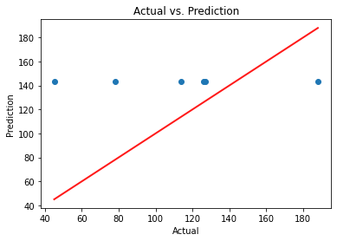

**Model 6: XGBoost Regression**

In [59]:

**from** xgboost **import** XGBRegressor

In [60]:

xgb_reg **=** XGBRegressor(n_estimators **=** 1000,

max_depth **=** 4, *#the maximum depth of each tree*

learning_rate **=** 0.01, *#learning rate*

subsample **=** 0.9, *#the fraction of samples to be used when constructing each tree*

colsample_bytree **=** 0.3, *#subsample ratio of columns when constructing each tree*

reg_alpha **=** 0.1, *#L1 (Lasso) regularization term*

reg_lambda **=** 0.1, *#L2 (Ridge) regularization term*

n_jobs **=** **-**1, *#-1 means using all processors.*

random_state **=** 1234)

xgb_res **=** xgb_reg**.**fit(X_train**.**iloc[:, 1:], y_train)

In [61]:

pred_xgb **=** xgb_res**.**predict(X_test**.**iloc[:, 1:])

pred_xgb

Out[61]:

array([205.57455, 155.65187, 163.17897, 131.36751, 160.17886, 137.53267,

113.11845], dtype=float32)

In [64]:

*#Absolute error*

abs_err_xgb **=** abs(y_test **-** pred_xgb)

In [65]:

*#Absolute error mean, median, sd, IQR, max, min*

**from** scipy.stats **import** iqr

model_comp **=** model_comp**.**append(pd**.**DataFrame({'Mean of AbsErrors': abs_err_xgb**.**mean(),

'Median of AbsErrors' : abs_err_xgb**.**median(),

'SD of AbsErrors' : abs_err_xgb**.**std(),

'IQR of AbsErrors': iqr(abs_err_xgb),

'Min of AbsErrors': abs_err_xgb**.**min(),

'Max of AbsErrors': abs_err_xgb**.**max()}, index **=** ['XGB Reg']),

ignore_index **=** **False**)

model_comp

Out[65]:

|  | **Mean of AbsErrors** | **Median of AbsErrors** | **SD of AbsErrors** | **IQR of AbsErrors** | **Min of AbsErrors** | **Max of AbsErrors** |
| --- | --- | --- | --- | --- | --- | --- |
| **LM_Model** | 50.389518 | 40.106941 | 36.189150 | NaN | 21.768059 | 113.949363 |
| **Decision Tree Reg** | 53.200000 | 46.733333 | 34.429290 | NaN | 12.200000 | 103.200000 |
| **Random Forest Reg** | 56.761667 | 58.436000 | 40.049633 | NaN | 1.912000 | 104.328000 |
| **Bagging Reg** | 56.977167 | 58.030000 | 40.051256 | NaN | 2.506000 | 105.802000 |
| **GB Reg** | 44.983031 | 37.000000 | 31.906119 | NaN | 15.974547 | 97.974547 |
| **XGB Reg** | 45.914616 | 41.678917 | 26.515416 | NaN | 13.881554 | 92.532669 |

In [63]:

*#Actual vs. Prediction*

plt**.**scatter(x **=** y_test, y **=** pred_xgb)

plt**.**xlabel('Actual')

plt**.**ylabel('Prediction')

plt**.**title('Actual vs. Prediction')

*#Add 45 degree line*

xp **=** np**.**linspace(y_test**.**min(), y_test**.**max(), 100)

plt**.**plot(xp, xp, alpha **=** 0.9, linewidth **=** 2, color **=** 'red')

Out[63]:

[<matplotlib.lines.Line2D at 0x2095ebdf070>]

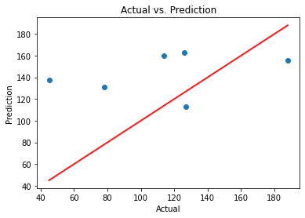

In [ ]: